모바일/웹서비스 프로젝트 공통평가 02

수행 결과 보고서

학번 : 2020105671

이름 : 하대진

학과 : 컴퓨터공학과

검증 기준일 2026년 11월 10일
[적/부판정 범례] ○:적합, ×:부적합, △:점검제외, N/A:해당없음
첨부 그림은 모두 문서에 포함하는 형식으로 저장 할 것
수업 요구사항 |  |  |  | 이행현황
ID | 구분 | 요구사항명 | 요구사항 내용 | 완료  여부 | 적/부 판정 | 관련증빙
1 | 제출문 | 폴더 구조 | - ROOT  - PhotoBlogServer[Dir]  : Django Server  - PhotoViewer[Dir]  : Android Client  - YOLOv5[Dir]  : Edge Client  -모바일/웹서비스 프로젝트 공통평가 02_수행 결과 보고서.docx[File]  제출 : 탐색기, 파인더 또는 Git레포지토리 폴더 구조 캡처 화면  주의 : “공동평가 01”과 다른 레포지토리로 제출 | 완료 |  | B01  GitHub 폴더 구조
2 | 제출문 | Github 레파지토리 push | 아래 평가 항목에 대하여 구현 혹은 테스트를 완료하고, 캡처 이미지를 제공된 MS-Word 파일로 정리하여 Github URL을 제출 한다.  제출 : URL | 완료 |  | B01  별도 저장소  소스와 보고서
3 | 강의 자료 | YOLOv5 설치 및 실행 | 강의 자료 [6페이지]  제출 : 1. 변경 없는 기본 상태의 “detect.py”실행  2. 화면 객체 인식 완료된 화면 캡처 | 완료 |  | B02 B08  원본 검출과  실시간 웹캠
4 | 강의 자료 | 검출기 코드 수정 | 강의 자료 [8,9,10페이지]  제출 : VSCODE 추가된 소스코드 화면 캡처 | 완료 |  | B03 B21  출현 비교와 전송  실제 자동 등록
5 | 강의 자료 | 블로그 등록 결과 | 강의 자료 [12페이지]  제출 : Server 브라우저 출력화면 (localhost) (api_root) | 완료 |  | B04  로컬 API 200
6 | 강의 자료 | 블로그 등록 결과 | 강의 자료 [12페이지]  제출 : Server 브라우저 출력화면 (localhost) (목록 및 이미지) | 완료 |  | B05  검출 사진 2개
7 | 제출문 | 모바일 화면 확인 | 제출 : YOLO에서 검출되고 서버로 전송된 이미지를 모바일에서 확인하는 화면 캡처 | 완료 |  | B07 B24 B25  Android 앱과  모바일 웹
8 | 제출문 | Pythonanywhere 클라우드상 동작 | 강의 자료 [12페이지]  제출 : Server 브라우저 출력화면 (Pythonanywhere) (api_root) | 완료 |  | B09  운영 API 200
9 | 제출문 | Pythonanywhere 클라우드상 동작 | 강의 자료 [12페이지]  제출 : Server 브라우저 출력화면 (Pythonanywhere) (목록 및 이미지) | 완료 |  | B09 B22  운영 목록과  자동 등록 사진
10 | 제출문 | 기타 기획 되지 않은 편의 기능 [최대 2개] | 제출 : 해당 기능 정의, 설명 및 동작 증빙 화면 캡처  (서버/클라이언트 각각 구현이 필요한 경우 별도 요구사항으로 등록 함) | 완료 |  | B10부터 B37  추적과 관측 전송  이력과 최종 RAG
10-1 | Edge Client | 인물 추적과 관측 기록 전송 | 몸 추적, 얼굴 후보 비교, 선 통과 기록, 중복 방지와 재전송 | 완료 |  | B08 B11 B12 B17  B21부터 B25  추적과 실제 자동 전송
10-2 | Server | 인물 이력과 근거 기록 질의 | 날짜와 인물별 이력, 확인 상태, 의미 검색과 LLM 답변, 대화 복원 | 완료 |  | B10 B13부터 B16  B19 B20 B26부터 B37  이력과 최종 RAG 검증

구현 및 검증 결과
YOLOv5가 객체 출현을 감지하면 Django 서버에 사진을 등록하고 Android와 웹에서 확인하는 감시 시스템을 구현했다. 기존 객체 출현 비교와 Post API를 유지하고 사람 추적 및 얼굴 후보 비교, 인물별 이력과 근거 기록 질문을 추가했다.
운영 주소는 https://daejinha.pythonanywhere.com/ 이다. 2026년 11월 9일 출입 영상 분석에서는 관측 사진 500장과 분석 실행 40개를 저장했다. 출입 인물 29명의 등록 사진과 영상별 발견 이력을 조회할 수 있다. 11월 10일에는 본인 웹캠 촬영 3건을 추가해 자동 등록과 얼굴 후보 및 운영자 확인을 검증했다.
서버와 Edge 검출기는 WSL Ubuntu에서, Android 빌드와 기기 검사는 Windows에서 수행했다. 운영 검증은 PythonAnywhere의 실제 응답과 화면을 기준으로 구분했다.
GitHub 저장소 https://github.com/haddol7/mobile_web_service_02
운영 화면 접속과 확인 방법
운영 주소에서 로그인 없이 관측 기록, 인물 확인과 AI 질문을 이용할 수 있다. 운영자 계정은 daejinha이며 관측 등록, 인물 확인 저장과 자료 수정은 운영자 권한으로 처리한다.
로그인 https://daejinha.pythonanywhere.com/accounts/login/?next=/
평가자는 별도 계정 없이 관측 사진과 인물 이력 및 질문 화면을 확인할 수 있다. 대화 기록은 방문자별 브라우저 세션 또는 로그인 계정별로 분리한다. AI 답변 생성은 서버 전체 하루 5회이며 한국 시간 자정에 한도가 갱신된다.
관측 기록에서 날짜와 인물을 선택하고 사진을 열어 검출 박스를 확인한다. 인물 확인에서는 등록 얼굴과 영상 속 얼굴 및 발견 이력을 비교한다. AI 질문에서는 인물과 기간을 선택한 뒤 질문을 보내 근거 사진이 포함된 답변과 대화 기록을 확인한다.
AI 질문의 보내기는 외부 유료 API를 사용한다. 기본 API는 /api_root/에서, YOLO 검출 사진의 기본 목록은 /photos/에서 확인할 수 있다.

구현 순서와 평가 항목별 증빙 위치
기본 기능은 Edge에서 검출한 사진을 Django에 등록하고 서버와 모바일에서 같은 결과를 확인하는 과정이다. Edge PC의 YOLOv5가 카메라나 영상의 객체를 검출한다. 직전 프레임에 없던 객체 종류가 나타나면 검출 박스를 그린 사진을 JPEG로 저장하고 인증된 Post API 요청으로 서버에 전송한다. Django는 사진과 제목 및 검출 내용을 저장하고 Android와 브라우저에 제공한다.
무료 PythonAnywhere는 API, 데이터 저장과 웹 조회를 담당한다. YOLOv5 추론은 WSL Ubuntu의 Edge PC에서 수행한다. 기본 전송의 판단 단위는 사람 수나 개인의 신원이 아니라 객체 종류의 출현 변화다. 사람 추적과 얼굴 후보 비교는 뒤의 추가 기능에서 설명한다.
표의 쪽수는 문서 하단에 인쇄된 번호를 기준으로 한다. B번호는 본문의 증빙 구역이며 기본 항목 번호는 각 그림 설명에 표시했다.
평가 항목 | 확인할 구현과 실제 결과 | 증빙 및 쪽수
1 | 필수 세 폴더와 보고서를 별도 저장소 루트에 배치 | B01  3쪽
2 | 공통평가 02 전용 GitHub URL과 제출 파일 업로드 | B01  3쪽
3 | 변경 없는 원본 detect.py와 실제 카메라 검출 | B02, B08  4, 19-21쪽
4 | 객체 출현 비교, 사진 저장과 API 전송의 VS Code 화면 | B03  5-8쪽
5 | 로컬 API 루트 및 등록 게시글 JSON 응답 | B04  9-10쪽
6 | 로컬 브라우저의 등록 사진 목록과 이미지 | B05  11-12쪽
7 | 전송된 같은 사진의 Android 및 모바일 웹 표시 | B07, B24-25  14-18, 43-44쪽
8 | PythonAnywhere 운영 도메인의 API 응답 | B09 1  22쪽
9 | 운영 브라우저의 등록 사진 목록과 상세 이미지 | B09 3-4  24-25쪽
10-1 | Edge 인물 추적과 실제 웹캠 관측 전송 | B11-12, B21-25  28-30, 40-44쪽
10-2 | 서버 이력, RAG와 최종 배포본의 실제 답변 | B13-16, B26-37  31-35, 45-56쪽
로컬 등록 시험, 영상 입력 시험과 운영 등록은 각각의 실행으로 기록했다. 사진의 파일 동일성도 같은 실행의 서버와 클라이언트 사이에서 확인했다.

B01 제출 폴더 구조와 별도 저장소
기본 항목 1은 PhotoBlogServer, PhotoViewer, YOLOv5와 수행 결과 보고서의 루트 배치를 요구한다. 공통평가 02 전용 저장소는 https://github.com/haddol7/mobile_web_service_02 이며 공통평가 01의 middle_project 저장소와 분리했다.
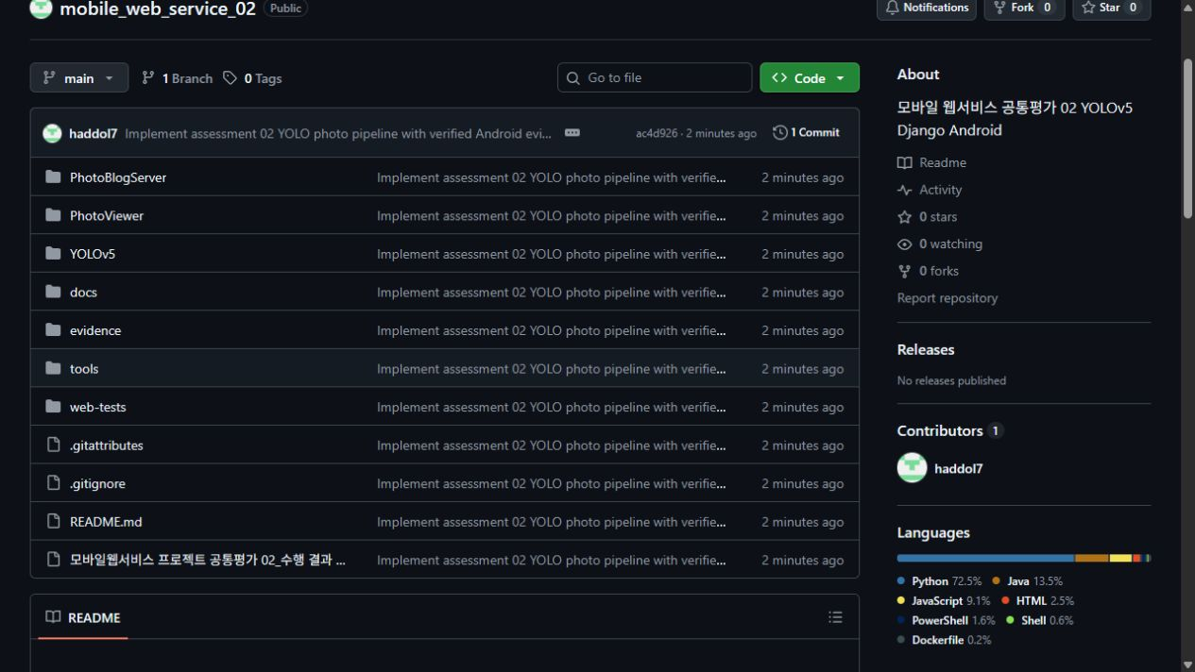
그림 B01 기본 항목 1과 2에 대응하는 별도 저장소의 폴더 구성
사진의 저장소 이름은 mobile_web_service_02이고 브랜치는 main이다. 파일 목록에서 세 필수 폴더와 Word 보고서 항목을 확인할 수 있다. PhotoBlogServer는 Django API와 저장 및 웹 조회, PhotoViewer는 Android 클라이언트, YOLOv5는 Edge 검출과 전송을 담당한다. 실제 보고서 파일명은 모바일웹서비스 프로젝트 공통평가 02_수행 결과 보고서.docx다.
이 사진은 최초 업로드 당시의 루트 구성을 보여준다. 전용 저장소의 main 브랜치에 세 필수 폴더와 보고서를 함께 두었다. 해당 업로드 검증에서는 실제 원격 Word를 내려받아 당시 로컬 검수본과 SHA256을 비교했다. SHA256은 파일 내용으로 계산하는 지문이며 두 값이 같으면 두 문서의 바이트가 같다는 의미다.
기본 항목 1은 폴더 구성, 항목 2는 전용 저장소 URL과 당시 업로드 기록으로 확인했다. evidence/github-final-report.json은 해당 커밋의 이전 보고서 검증을 보관한다. 현재 RAG 보완본의 검증 지문과 배치 결과는 별도의 로컬 검수 기록으로 구분한다.

B02 원본 YOLOv5 실행 결과
기본 항목 3은 변경 없는 detect.py의 실행과 객체 인식 결과를 요구한다. Ultralytics YOLOv5 v7.0 원본을 YOLOv5/baseline/detect.py에 별도로 보관했다. 원본 출처는 공식 커밋 915bbf294bb74c859f0b41f1c23bc395014ea679이며 파일과 공식 yolov5s.pt 가중치의 SHA256을 대조한 뒤 실행했다.
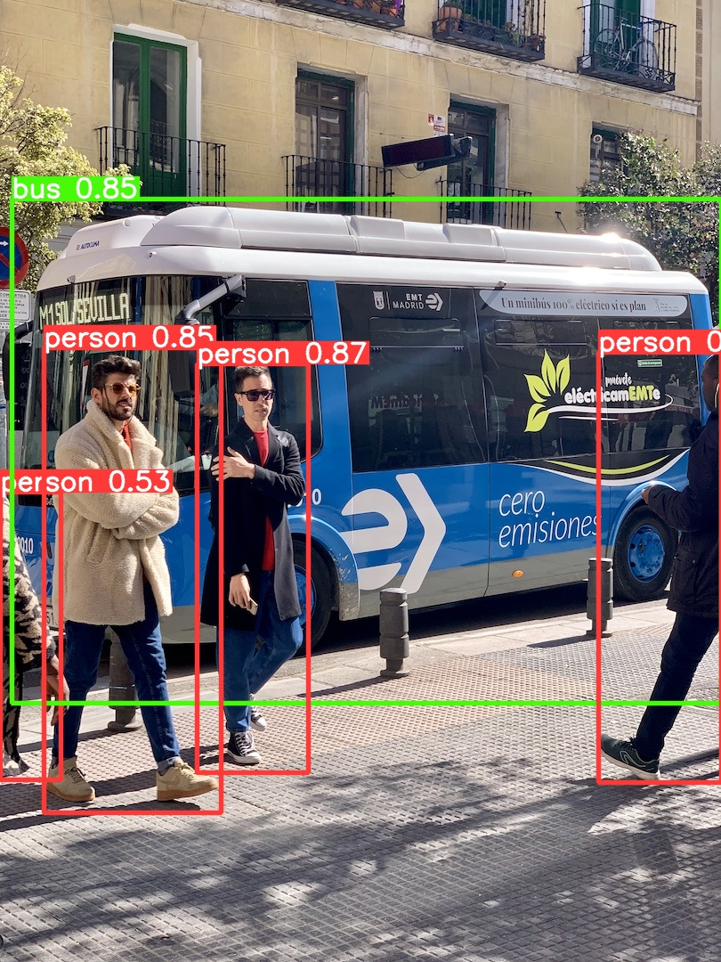
그림 B02 기본 항목 3의 원본 모델 정지 이미지 검출 결과
입력은 공식 예제 bus.jpg다. 사진의 빨간 박스와 person 라벨은 검출된 사람 네 명을, 초록 박스와 bus 라벨은 버스 한 대를 나타낸다. 라벨 옆 숫자는 해당 객체에 대한 모델의 신뢰 점수다. 여러 사진에 대한 전체 정확도와는 다른 값이다.
원본 실행에서 객체가 검출되고 박스 및 클래스 이름이 표시되는 것을 확인했다. 원본 파일 확인과 정지 이미지 결과는 설치 및 모델 로딩의 근거이며, 강의 6쪽의 실제 카메라 0번 실행은 B08의 웹캠 사진과 실행 기록으로 함께 제시한다. 서버 전송용 변경 코드는 원본 보관본과 별도의 YOLOv5/detect.py에 구현했다.
원본 검출 명령 python tools/run_edge.py --baseline --source data/images/bus.jpg --device cpu
원본 출처와 해시 docs/upstream/provenance.json
실제 실행 결과 evidence/yolo-pipeline/verification.json

B03 객체 출현 비교 코드
기본 항목 4에 대응하는 실제 VS Code 화면이다. changedetection.py의 초기화와 add 함수가 클래스별 현재 검출 상태를 이전 상태와 비교한다. 코드 화면은 11월 10일 최종 작업 소스에서 다시 캡처했다.
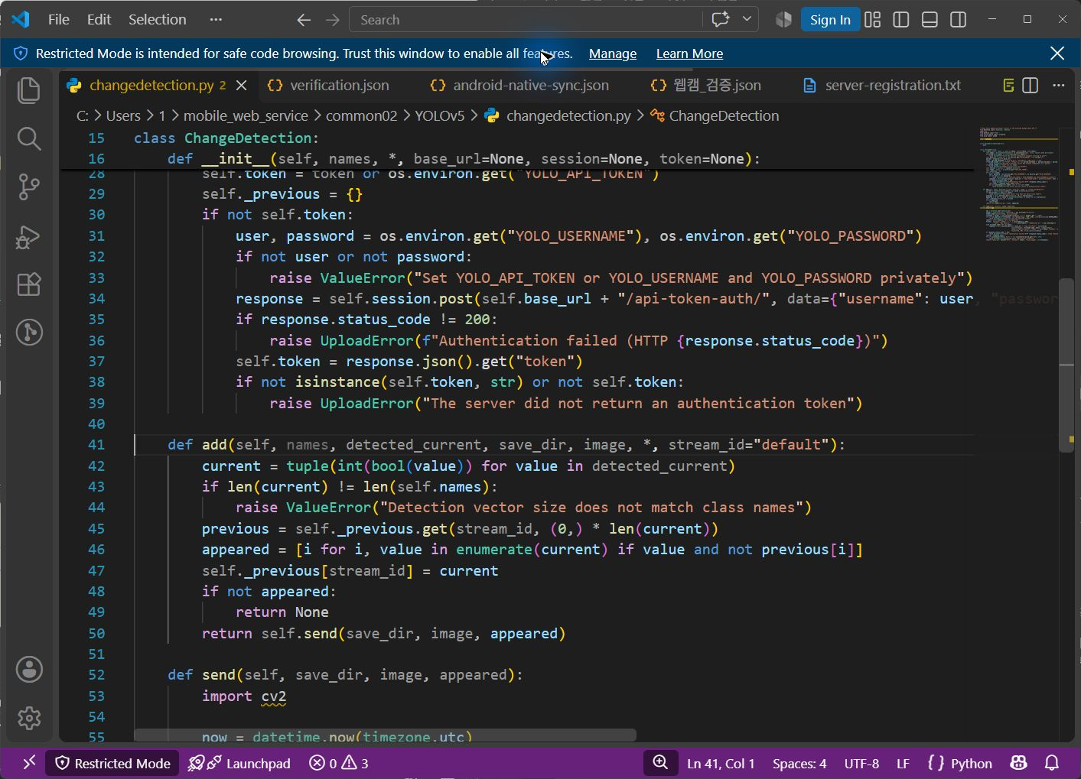
그림 B03 1 기본 항목 4의 객체 종류 상태 비교와 전송 조건
사진의 current는 현재 프레임에서 각 객체 종류가 검출됐는지를 0과 1로 표현한 배열이다. previous는 같은 입력 스트림의 직전 상태다. appeared에는 현재 값이 1이고 이전 값이 0인 종류만 들어간다. appeared가 비어 있으면 등록 없이 반환하고 새 종류가 있으면 send를 호출한다.
따라서 사람이 계속 보이는 장면을 매 프레임 등록하지 않는다. 객체가 사라진 프레임에서 상태가 0으로 바뀐 뒤 다시 나타나면 새 등록 대상이 된다. 강의의 과거 0과 현재 1의 변화 조건을 구현한 부분이며, 개별 인물의 동일성을 판단하는 동작은 추가 인물 추적 기능에서 처리한다.
객체 출현 조건의 실제 등록 결과는 B05 2의 네 입력 실행 로그에서 확인한다.

B03 검출 사진 저장과 HTTP 등록
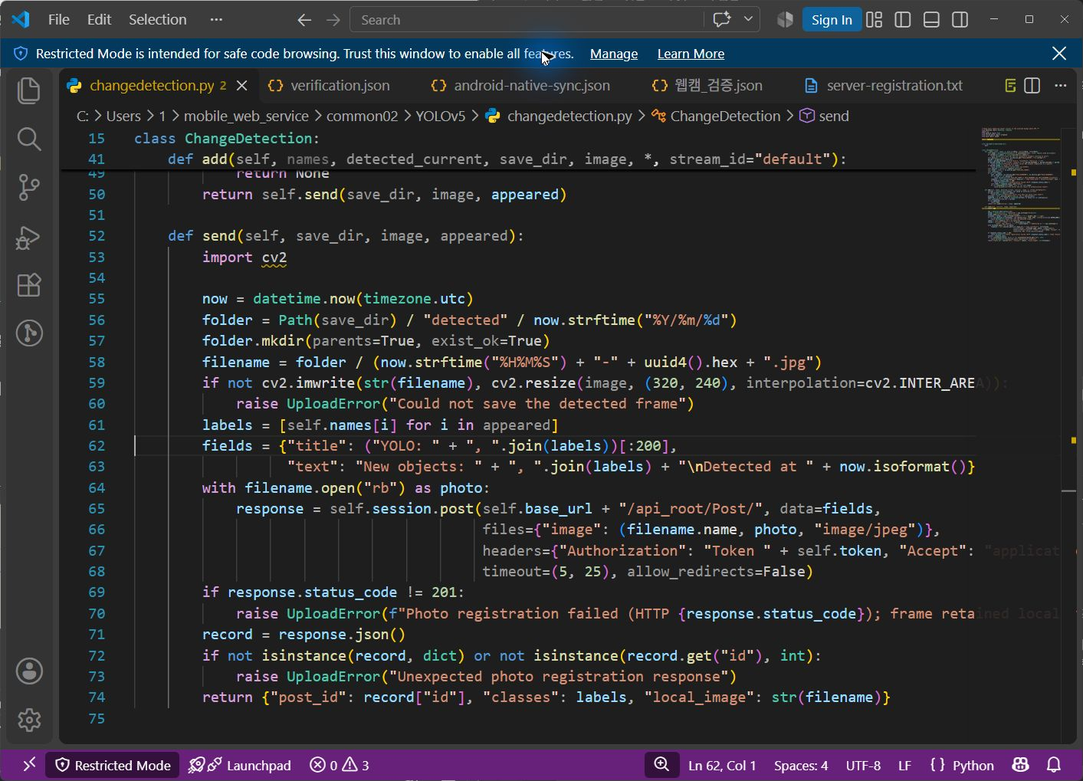
그림 B03 2 기본 항목 4의 JPEG 저장과 인증된 Post 요청
사진의 send 함수는 검출 박스가 그려진 프레임을 날짜별 detected 폴더에 저장한다. cv2.resize가 전송 사진을 320 x 240으로 맞추고 cv2.imwrite가 JPEG를 만든다. 새로 등장한 클래스 이름으로 title과 text를 구성하며 text에는 검출 시각도 기록한다.
저장한 JPEG는 image 필드, 제목과 검출 설명은 일반 폼 필드로 묶어 /api_root/Post/에 multipart POST 요청으로 전송한다. 인증 헤더는 실제 Django 서버의 DRF Token 방식에 맞췄다. 인증값은 비공개 환경변수에서 전달받으며 제목과 사진을 서버에 등록하는 기본 기능은 강의 8쪽부터 10쪽의 흐름을 따른다.
응답 코드가 201이고 응답 JSON에 정수 id가 있어야 등록 성공으로 반환한다. 실패한 요청의 사진 파일은 로컬에 남는다. 이 화면은 성공 여부를 검사하는 구현 코드이며 실제 실행 결과는 B05의 등록 로그와 로컬 조회 사진으로 연결한다. 서버의 작성자와 생성 및 게시 날짜는 서버에서 기록한다.

B03 검출 결과 배열과 표시 이미지
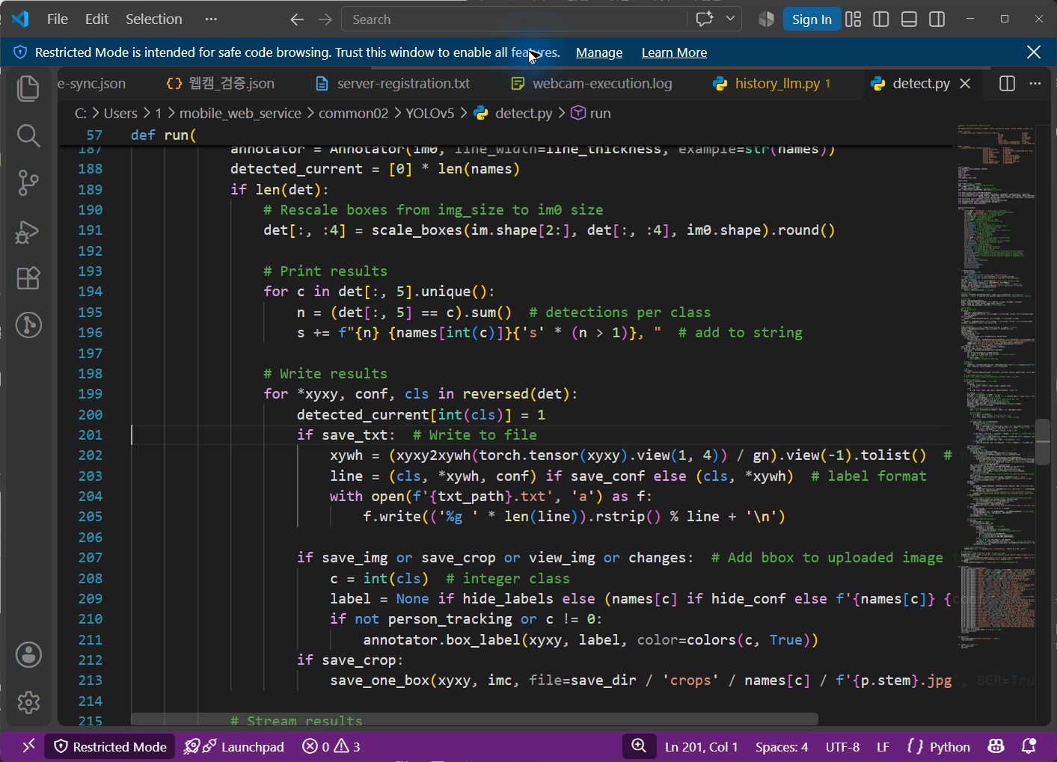
그림 B03 3 기본 항목 4의 검출 클래스 배열과 박스 표시 연결
사진은 최종 detect.py의 추론 결과 처리 부분이다. 프레임마다 detected_current를 모두 0으로 만들고 검출된 cls에 해당하는 칸을 1로 설정한다. 같은 종류가 여러 개 검출돼도 해당 칸은 1이므로 기본 전송에서는 종류의 출현 유무를 비교한다.
검출 좌표는 원본 프레임 크기로 변환하고 클래스 이름과 점수로 박스를 표시한다. 이 표시 이미지가 다음 그림의 changes.add에 전달된다. 클래스 상태를 계산하는 부분과 전송할 이미지가 만들어지는 위치를 함께 확인할 수 있어, 검출 결과와 서버 등록 코드가 분리된 채 남아 있지 않음을 보여준다.

B03 최종 추론 루프의 서버 전송 연결
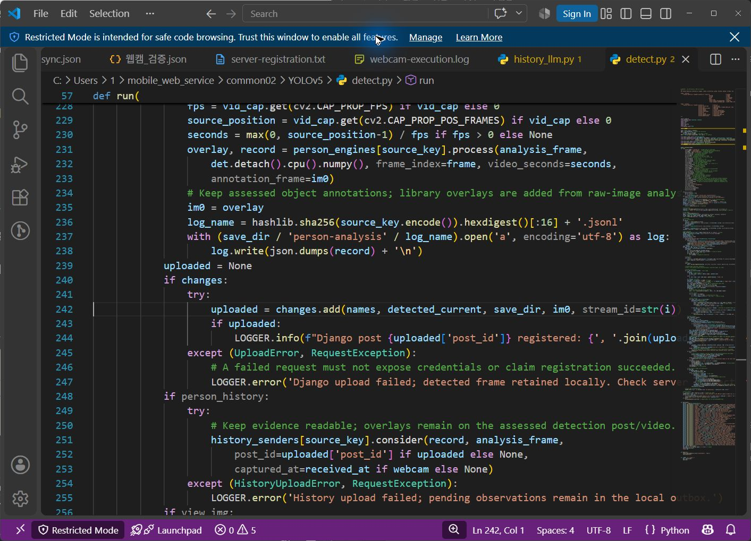
그림 B03 4 기본 항목 4의 최종 추론 루프와 등록 결과 처리
사진의 240번대 코드에서 changes.add에 클래스 이름, detected_current, 저장 위치와 표시 프레임 im0를 넘긴다. 등록에 성공한 반환값이 있을 때만 Django post와 게시글 번호를 로그로 출력한다. 실패 시에는 등록 성공을 출력하지 않고 로컬 파일 보존을 안내한다.
주변의 person_tracking과 person_history 분기는 추가 인물 분석과 관측 이력 전송을 위한 코드다. 기본 Post 등록은 changes.add 경로로 유지한다. B03 1의 출현 비교와 B03 2의 저장 및 요청이 실제 추론 루프에서 호출되므로 기본 항목 4의 수정 코드가 실행 경로에 연결돼 있음을 확인했다.

B04 로컬 서버 API 확인
기본 항목 5는 로컬 서버의 API 브라우저 응답이다. 11월 10일 WSL 검증 서버를 Android Chrome에서 열어 주소와 상태 및 결과가 함께 보이도록 확인했다.
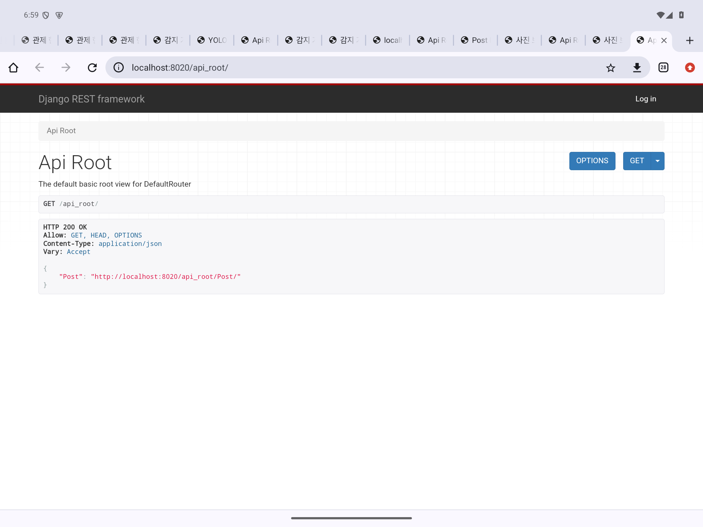
그림 B04 1 기본 항목 5의 localhost API 루트와 HTTP 200
주소창의 localhost:8020/api_root/는 로컬 API 루트다. 응답 영역에 GET /api_root/, HTTP 200 OK와 JSON의 Post 링크가 보인다. Django REST Framework 라우터가 정상 응답하고 게시글 API의 위치를 제공하는 결과다.
에뮬레이터의 localhost:8020은 ADB 포트 전달로 WSL의 검증 서버 36073 포트에 연결했다. Android 앱은 10.0.2.2:36073으로 같은 검증 서버에 접근했다. 서버 시작 시 임시 포트가 달라질 수 있으므로 주소와 함께 게시글 번호 및 파일 대조 결과를 기록했다. 실제 등록된 데이터는 다음 Post 목록 응답에서 확인한다.

B04 로컬 게시글 JSON 등록 결과
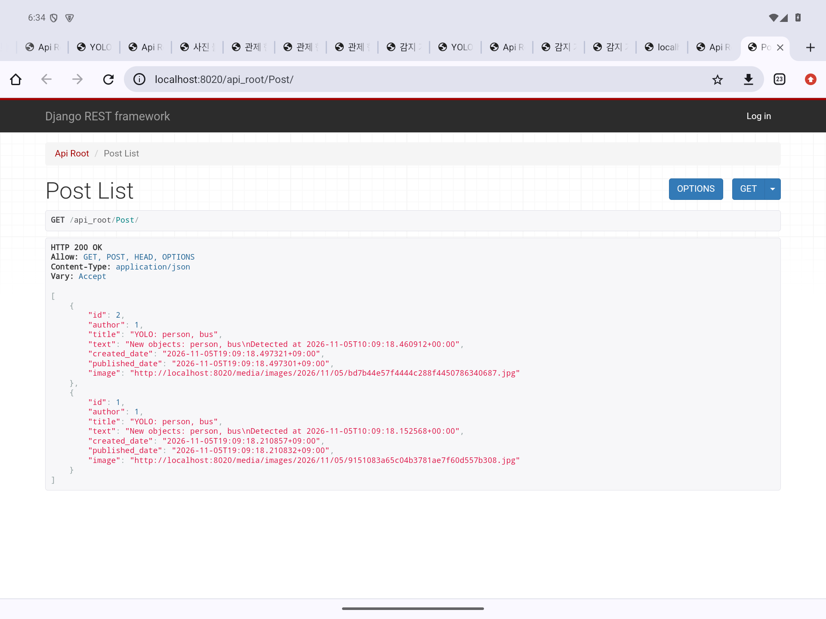
그림 B04 2 기본 항목 5의 Post 목록과 실제 등록 데이터
이 화면은 localhost:8020/api_root/Post/의 조회 결과다. HTTP 200 아래에 id 2와 id 1의 두 게시글이 반환됐다. 제목은 YOLO: person, bus이고 text에는 검출 종류와 시각이 기록돼 있다. image는 서버가 제공하는 JPEG URL이다. 작성자와 생성 및 게시 날짜를 포함해 기본 일곱 응답 필드를 유지한다.
Post 목록에 두 id와 각각의 image 경로가 반환되므로 검출 내용이 서버 게시글과 사진 경로로 저장됐음을 확인할 수 있다. 생성 요청의 성공 응답은 201이고 이 사진의 200은 저장 결과를 다시 조회한 응답이다. 등록 자료는 11월 5일의 실제 추론 시험 결과이며 11월 10일에 다시 열어 촬영했다. 두 게시글은 B05 목록과 B07 모바일 사진에 대응한다.

B05 로컬 목록과 저장 이미지 확인
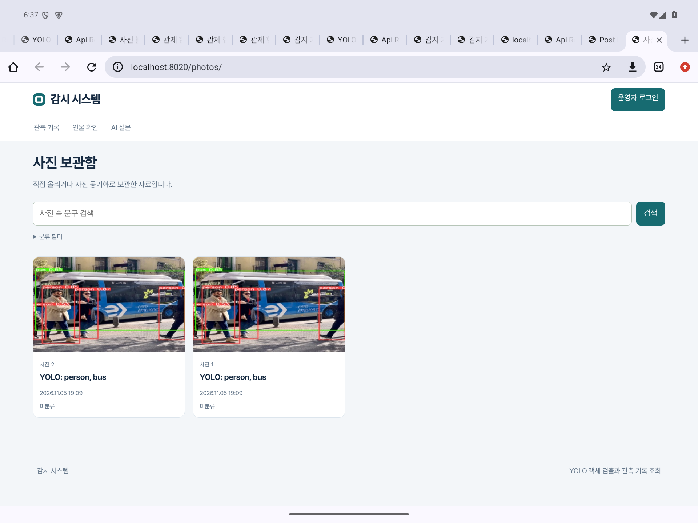
그림 B05 1 기본 항목 6의 localhost 등록 목록과 검출 이미지
주소창은 localhost:8020/photos/이고 화면의 사진 2와 사진 1 카드는 앞 JSON의 id 2와 id 1에 해당한다. 두 카드에 YOLO: person, bus 제목과 검출 박스가 포함된 사진이 표시된다. API에 저장한 제목과 image 파일을 서버의 웹 화면에서도 읽어 표시한 결과다.
같은 bus 사진이 두 건 있는 이유는 최초 등장과 사라진 뒤 재등장을 별도로 등록했기 때문이다. 같은 장면이 계속되는 두 번째 입력에서는 추가 등록하지 않았다. 두 사진의 전송 JPEG와 서버 저장 및 HTTP 조회 파일의 SHA256이 일치했다. 화면에서 보이는 등록일은 11월 5일이고 이 목록의 재조회와 캡처는 11월 10일이다. 기본 Post 자료는 사진 보관함에서 확인하며 추가 관측 기록의 집계와 구분한다.

B05 실제 추론과 등록 실행 로그
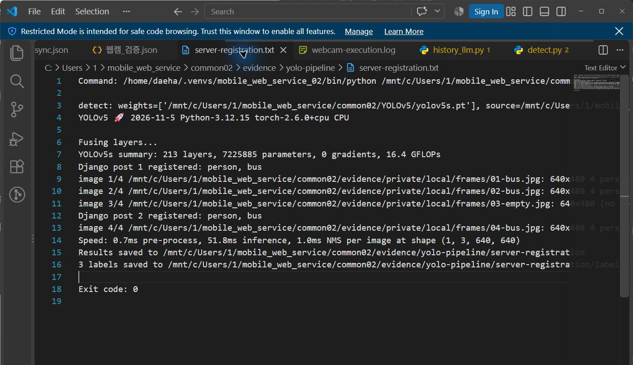
그림 B05 2 실제 WSL 검출과 게시글 등록의 저장 로그
11월 5일 WSL에서 실행한 server-registration.txt를 VS Code로 열어 캡처한 보조 증빙이다. 로그에는 네 입력의 추론 결과와 Django post 1 registered 및 Django post 2 registered가 있다. 첫 bus 입력과 마지막 재등장 입력에서 등록되고, 중간의 같은 bus와 빈 화면에서는 추가 등록이 출력되지 않았다. 마지막 Exit code: 0은 정상 종료를 뜻한다.
이 실행은 공식 정지 이미지와 빈 프레임을 순서대로 입력한 시험이다. B08의 별도 30프레임 영상 시험과 실행을 구분한다. 원래 등록 때의 임시 서버 포트와 재조회 서버의 포트는 다르지만 게시글 1과 2의 자료와 JPEG를 보존해 대조했다. 이 사진은 기존 실제 실행 로그를 보여주며 B04의 JSON, B05 1의 웹 이미지와 같은 등록 결과를 연결한다.
순서 | 입력 장면 | 이전 상태와 현재 상태 | 등록
1 | 사람과 버스 등장 | 없음에서 검출됨으로 변화 | 1번 게시글
2 | 같은 장면 유지 | 검출됨 상태 유지 | 추가 등록 없음
3 | 빈 화면 | 검출됨에서 없음으로 변화 | 추가 등록 없음
4 | 사람과 버스 재등장 | 없음에서 검출됨으로 변화 | 2번 게시글
근거 기록 evidence/yolo-pipeline/verification.json과 server-registration.txt
등록 사진의 SHA256 8008025bfc271eeb39dd8b00e8f64bdf5f2e74df8e665df41871f22d3c878cfe

B06 자동 검증 결과
아래 검사는 코드의 분기, 서버 저장과 조회 및 클라이언트 처리를 보조 검증한 결과다. WSL 실행, Windows 검사와 실제 기기 화면을 구분해 기록했다. 각 기본 항목의 요구 사진은 해당 본문에 제시한다.
구분 | 검증 결과 | 환경
Django 전체 | 302개 통과 | WSL Ubuntu
실제 HTTP 엔진 | 전체 중 15개 별도 재실행 통과 | WSL Ubuntu
Edge 단위 | 30개 통과 | WSL Ubuntu
웹 단위 | 76개 통과 | Windows Node
Android JVM | 40개 통과 | Windows
Android Lint | 오류 0개, 경고 9개 | Windows
HTTP 15개는 Django 전체 검사에 포함된 사례를 별도 HTTP 엔진으로 재실행한 결과다. 전체 검사 수에 중복 합산하지 않는다. 기본 등록 동작의 실제 입력과 출력은 B05 2, 모바일의 서버 및 사진 대조는 B07 5에서 확인한다.

B07 Android 기본 사진 목록
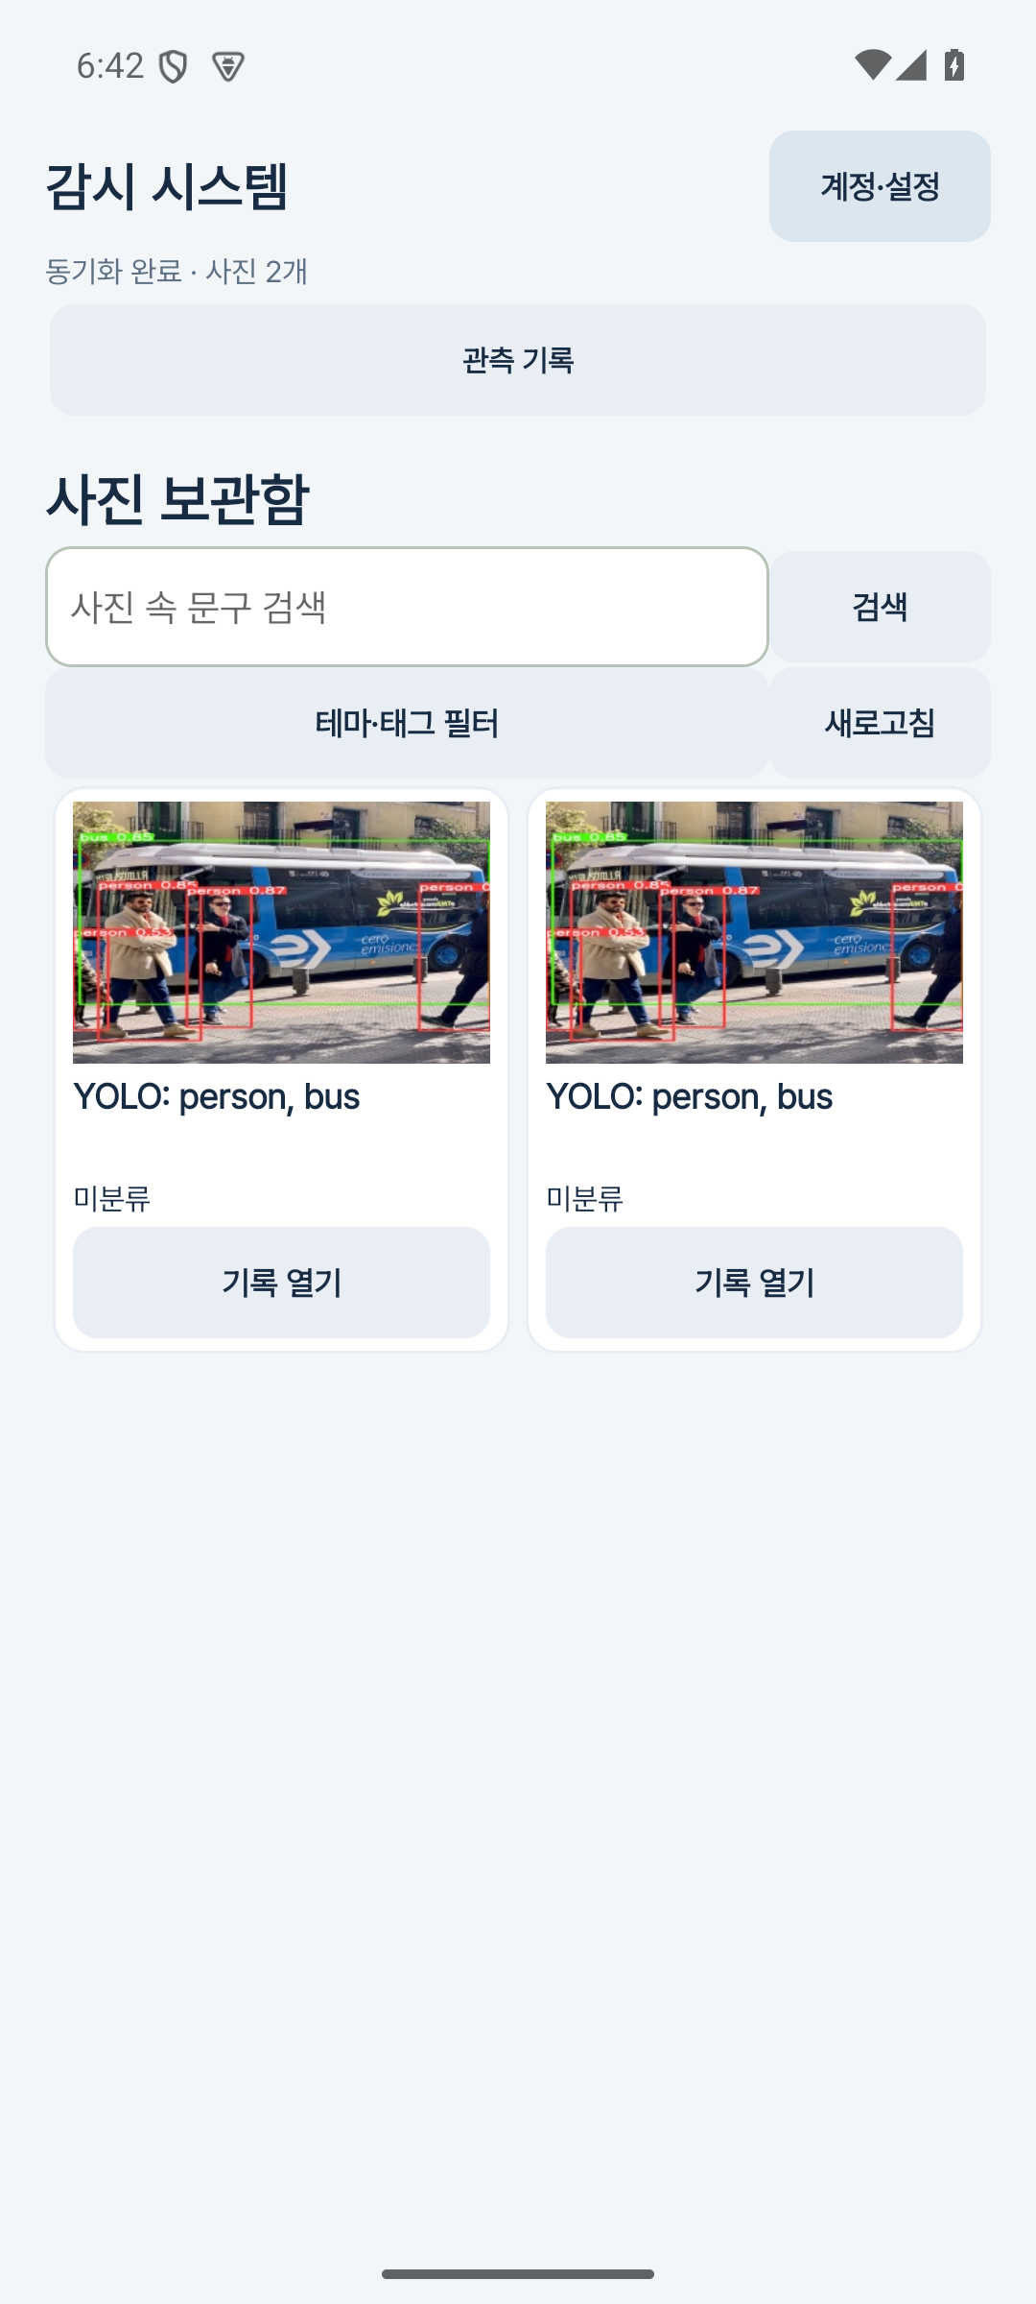
그림 B07 1 기본 항목 7의 실제 Android 앱 사진 목록
Windows의 Android Emulator에서 실제 02 앱으로 WSL 서버를 조회한 화면이다. 상단의 동기화 완료와 사진 2개, 두 YOLO 카드의 제목과 검출 이미지가 보인다. 앱이 기본 Post API를 읽고 서버에 등록된 두 사진을 목록으로 표시한 결과다.
접속 주소는 http://10.0.2.2:36073/이며 B04 브라우저와 같은 검증 서버다. 11월 10일 기기 검사에서 서버의 게시글 2번을 찾고 사진 바이트를 대조한 뒤 목록과 상세 표시를 확인했다. 따라서 이 사진은 단순 접속 안내 화면이 아니라 전송된 검출 사진이 실제 앱 목록에 나타난 기본 항목 7의 증빙이다.

B07 Android 기본 사진 상세
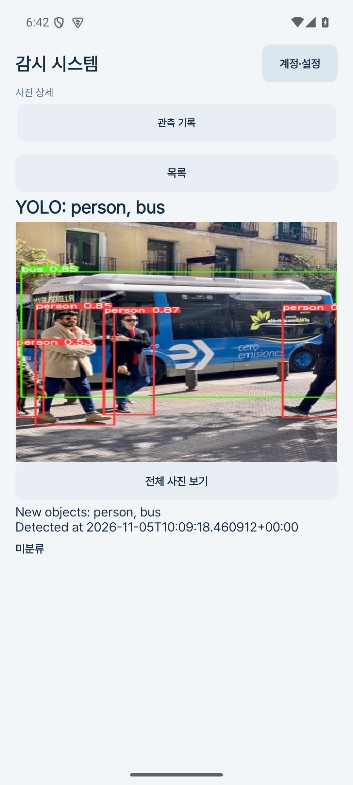
그림 B07 2 기본 항목 7의 Android 검출 사진 상세
앞 목록에서 YOLO 사진을 열면 사진 상세, 제목과 검출 박스 이미지 및 New objects 본문이 표시된다. 본문의 person, bus와 원래 검출 시각은 서버 게시글의 내용이다. 목록의 작은 미리보기에서 실제 저장 이미지와 본문을 확인하는 상세 화면까지 이동한 결과다.
기기 검사는 게시글 2번의 image URL에서 내려받은 바이트의 SHA256을 로컬 전송 사진과 비교했다. 같은 제목을 임의로 표시한 화면이라는 판단을 피하기 위해 이미지 파일의 지문도 확인했다. 화면은 사진 표시를, B07 5의 검사 기록은 접속 주소와 대상 id 및 파일 대조를 각각 입증한다.

B07 Android 모바일 웹 목록
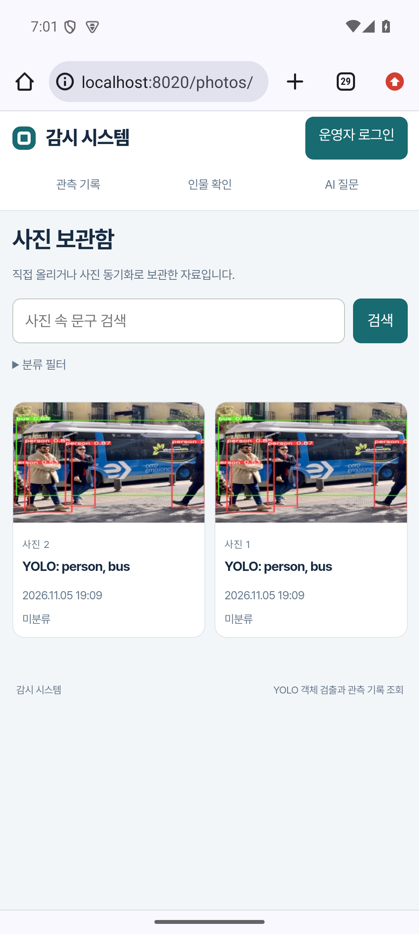
그림 B07 3 기본 항목 7의 Android Chrome 사진 목록
이 사진은 네이티브 앱과 별도로 Android Chrome에서 연 로컬 웹 화면이다. 주소창의 localhost:8020/photos/와 두 열의 사진 카드가 보인다. 카드의 사진 번호 2와 1, 제목 및 박스 이미지는 B04 JSON과 B05 웹 목록의 같은 자료다.
모바일에서도 서버에 저장된 JPEG가 표시되고 각 카드를 선택해 상세 화면으로 이동할 수 있다. localhost 주소는 ADB 전달로 WSL 서버에 연결했다. 네이티브 앱과 모바일 웹이 같은 기본 등록 자료를 각각의 화면에서 제공한다는 보조 증빙이며, 다음 그림에서 실제 상세 이미지를 확인한다.

B07 Android 모바일 웹 상세
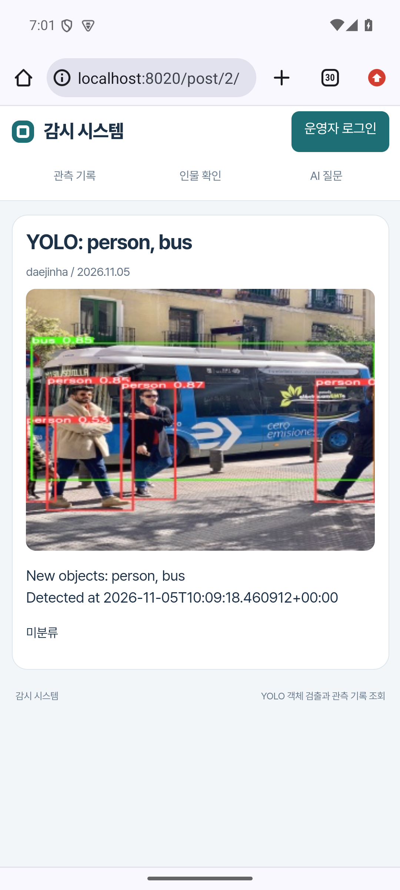
그림 B07 4 기본 항목 7의 Android Chrome 게시글 2번 상세
주소창은 localhost:8020/post/2/다. 끝의 2는 API JSON과 앱 검사에서 확인한 게시글 2번이며, 화면에 YOLO 제목과 사람 및 버스의 검출 박스와 자동 등록 본문이 보인다. 서버의 목록에서 선택한 자료를 실제 상세 경로로 열어 확인했다.
이 결과로 모바일 브라우저에서 서버에 전송된 사진과 설명을 모두 열람할 수 있음을 확인했다. 사진의 등록 시각은 원래 전송 시험의 시각이고 이 화면의 재조회일은 11월 10일이다. 네이티브 앱 두 장과 모바일 웹 두 장은 각각 같은 서버 자료의 목록 및 상세에 대응한다.

B07 Android 기기 검사 기록
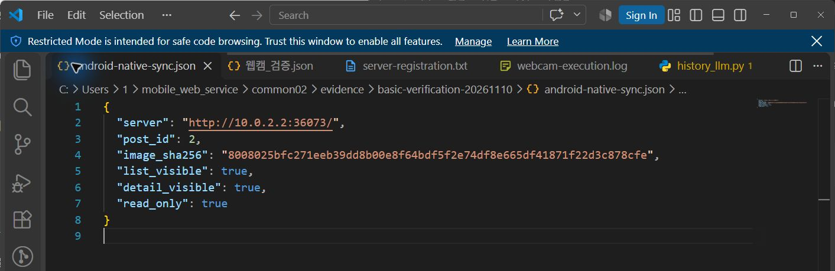
그림 B07 5 실제 Android 기기의 서버와 사진 대조 결과
이 사진은 11월 10일 실제 기기 검사가 저장한 android-native-sync.json을 VS Code로 열어 확인한 것이다. server는 10.0.2.2:36073, post_id는 2이고 image_sha256은 B05의 로컬 전송 JPEG와 같다. list_visible과 detail_visible이 모두 true라서 목록과 상세를 확인한 상태를 기록했다.
실제 검사 코드는 서버 목록에서 해당 게시글을 찾고 사진을 내려받아 해시를 비교한 뒤 앱 화면이 준비됐는지 검사한다. 이 기기 검사 1개가 통과했으며 화면 캡처와 함께 결과를 보관했다. read_only는 이 조회 검사가 새 게시글을 등록하지 않고 저장된 자료를 확인했다는 실행 범위다.
기기 검사와 화면 evidence/basic-verification-20261110/android-native-sync.json 및 android-native-sync.txt
검사 코드 PhotoViewer/app/src/androidTest/java/com/haddol7/photoviewer/ui/YoloSyncTest.java

B08 영상 입력과 전송 실패 처리
객체 출현 비교의 연속 입력 동작은 별도의 30프레임 영상으로도 확인했다. 공식 bus.jpg와 빈 프레임을 조합해 초당 5프레임으로 실제 YOLOv5에 입력했고 전송 대상은 기존 데이터와 분리한 WSL 검증 서버였다. 이 영상 시험은 B05의 네 입력 정지 이미지 시험과 별도 실행이다.
입력 순서 | 내용 | 새 게시글
처음 6프레임 | 빈 화면 | 0개
다음 12프레임 | 사람과 버스가 연속 등장 | 첫 프레임의 1개
다음 6프레임 | 빈 화면 | 0개
마지막 6프레임 | 사람과 버스가 재등장 | 1개
이 실행에서 새 사진 두 개가 320 x 240 JPEG로 등록됐다. 연속 등장 구간에서는 최초 한 건만 전송했고 빈 구간을 지나 재등장할 때 한 건을 더 전송했다. 잘못된 인증값의 요청은 거부됐고 기존 게시글 수가 유지됐으며 실패 요청의 사진은 로컬에 남았다. 입력 변화와 실제 등록 건수가 기본 출현 비교 조건에 맞는지 확인한 결과다.
추가 관측 이력 전송의 재시도 검사에서는 같은 패킷 재전송과 서버 저장 후 응답 유실을 재현했다. 같은 기록이 중복 생성되지 않고 전송 완료 후 대기 패킷이 비워지는 것을 확인했다. 이 결과는 추가 기능의 전송 처리에 해당하며 기본 Post 전송의 파일 보존과 구분한다.
근거 기록 evidence/video-flow/verification.json, evidence/history/verification.json
실행 환경 evidence/environment/wsl-runtime.json

B08 원본 검출기의 실시간 웹캠 실행
기본 항목 3에서 참조한 강의 6쪽의 카메라 0번 실행이다. 11월 10일 노트북의 Acer HD User Facing 웹캠을 USB/IP로 WSL2 Ubuntu에 연결하고 /dev/video0에서 실제 프레임을 읽었다. 수정하지 않은 YOLOv5 v7.0 원본을 카메라 인덱스 0으로 실행했다.
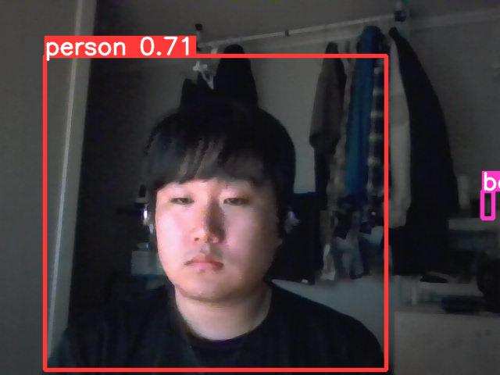
그림 B08 1 기본 항목 3의 실제 웹캠 원본 YOLOv5 검출 화면
사진은 640 x 480 실시간 카메라 입력에서 원본 검출기가 표시한 프레임이다. 사람을 둘러싼 박스와 person 0.71 라벨을 확인할 수 있다. 0.71은 선택 프레임의 검출 신뢰 점수이며 정량 정확도나 동일인 확인 점수로 해석하지 않는다. 강의의 실제 카메라 입력에서 객체 인식 화면을 확인한 증빙이다.
카메라 입력을 MJPEG로 지정해 화면 형식에 맞췄고 보조 스크립트로 원본 검출기가 표시한 프레임을 저장했다. 원본 detect.py 파일은 공식 해시와 일치한다. WSL Ubuntu 24.04.2 LTS, Python 3.12.3과 PyTorch 2.6.0 CPU에서 실행했고 선택 프레임은 101번, 실제 사람 점수는 0.708044다. 검출값 파일 124개를 저장하고 정상 종료했다.

B08 웹캠 입력과 원본 실행의 검증 기록
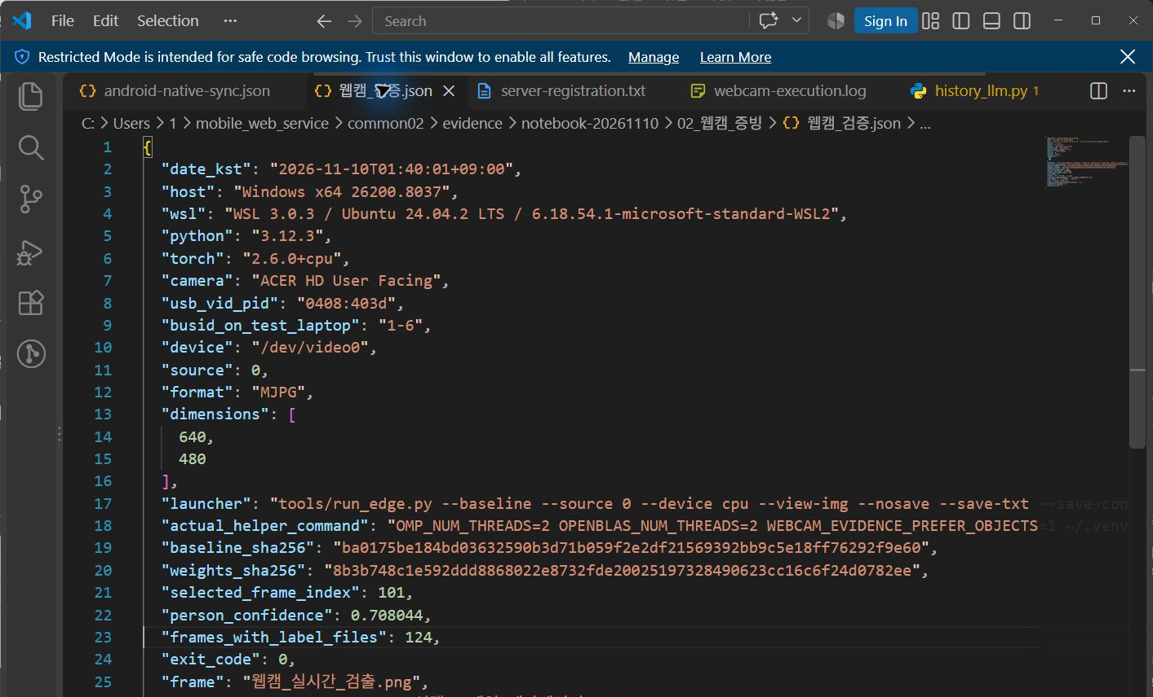
그림 B08 2 실제 카메라와 원본 검출기 실행의 저장 기록
웹캠_검증.json을 VS Code로 연 보조 증빙이다. camera와 device는 실제 카메라 및 /dev/video0, source는 0이다. dimensions는 640과 480이며 launcher에 --baseline과 --source 0이 기록돼 있다. baseline_sha256과 weights_sha256은 원본 코드와 공식 가중치를 대조한 값이다.
selected_frame_index와 person_confidence는 앞 사진의 선택 프레임과 검출값에 대응하며 exit_code 0은 정상 종료를 뜻한다. 사진과 실행 기록으로 실제 카메라 입력의 원본 검출기 동작을 확인했다. 11월 10일 노트북 실행 결과의 원본 파일을 열어 캡처한 화면이다.
당시 실제 실행 명령
OMP_NUM_THREADS=2 OPENBLAS_NUM_THREADS=2 WEBCAM_EVIDENCE_PREFER_OBJECTS=1 ~/.venvs/mobile_web_service_02/bin/python .local/laptop/webcam_mjpeg_capture.py
보조 스크립트가 호출한 원본 실행기
python tools/run_edge.py --baseline --source 0 --device cpu --view-img --nosave --save-txt --save-conf
명령의 .local/laptop은 당시 실행 위치다. 보조 스크립트 원본은 evidence/notebook-20261110/02_웹캠_증빙/webcam_mjpeg_capture.py에 보관했다.

B09 PythonAnywhere API 응답
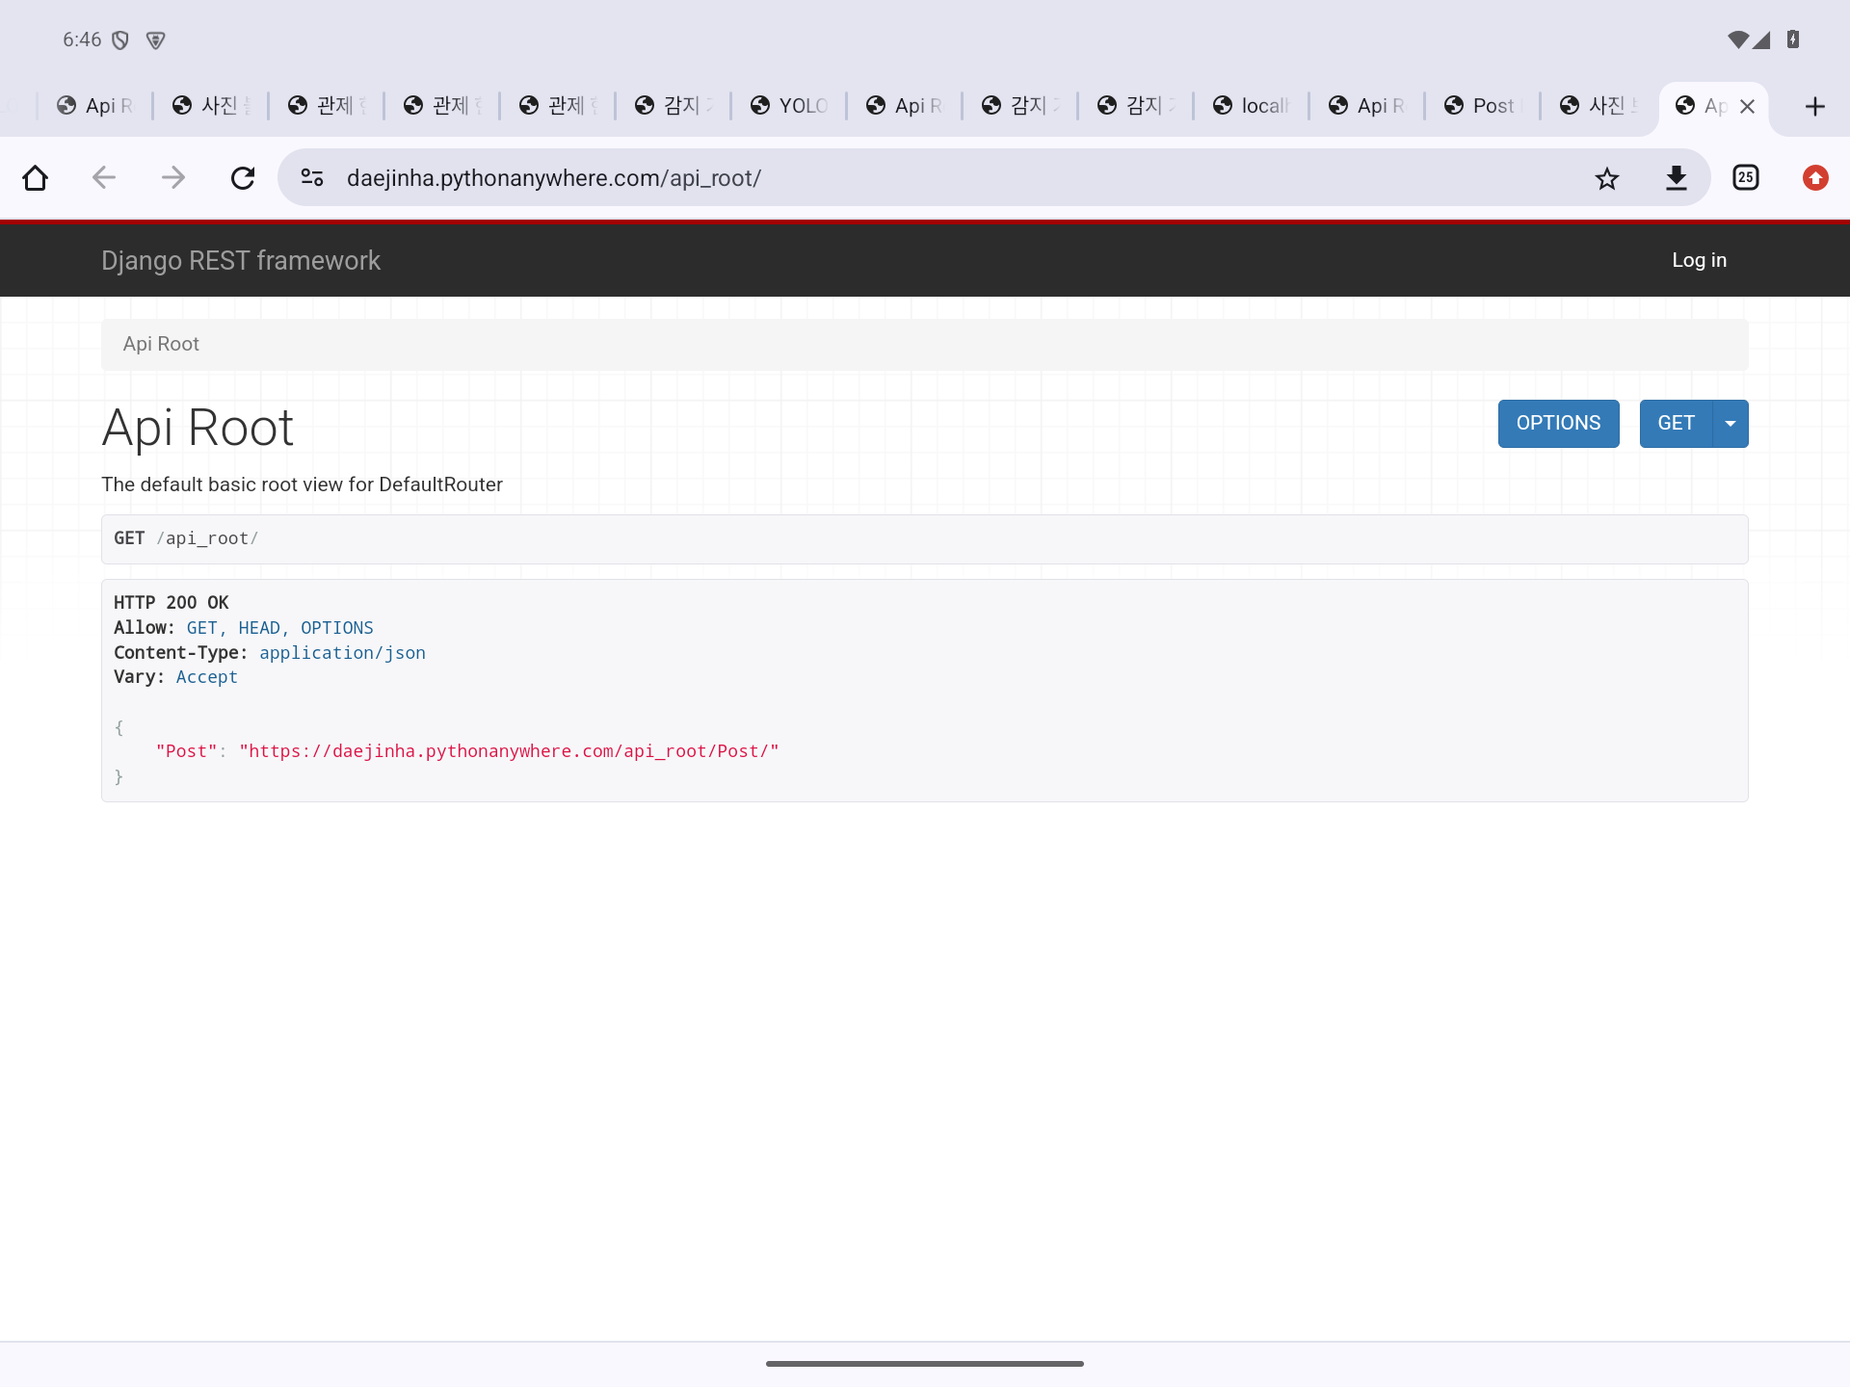
그림 B09 1 기본 항목 8의 실제 PythonAnywhere API 응답
주소창은 https://daejinha.pythonanywhere.com/api_root/이고 응답에 GET /api_root/, HTTP 200 OK와 운영 도메인의 Post 링크가 보인다. 요구된 PythonAnywhere 서버의 Django API가 실제 운영 주소에서 정상 응답한 결과다. 11월 10일 Android Chrome에서 이 화면을 다시 확인했다.
이 사진은 운영 서버의 API 루트 접근과 라우팅을 입증한다. 등록된 사진의 실제 저장 및 표시는 뒤의 운영 목록과 상세 사진으로 확인한다. 모델 추론은 Edge PC에서 하고 무료 PythonAnywhere는 API 수신, 저장과 조회를 담당하도록 구성했다.

B09 운영 사진의 Android 동기화
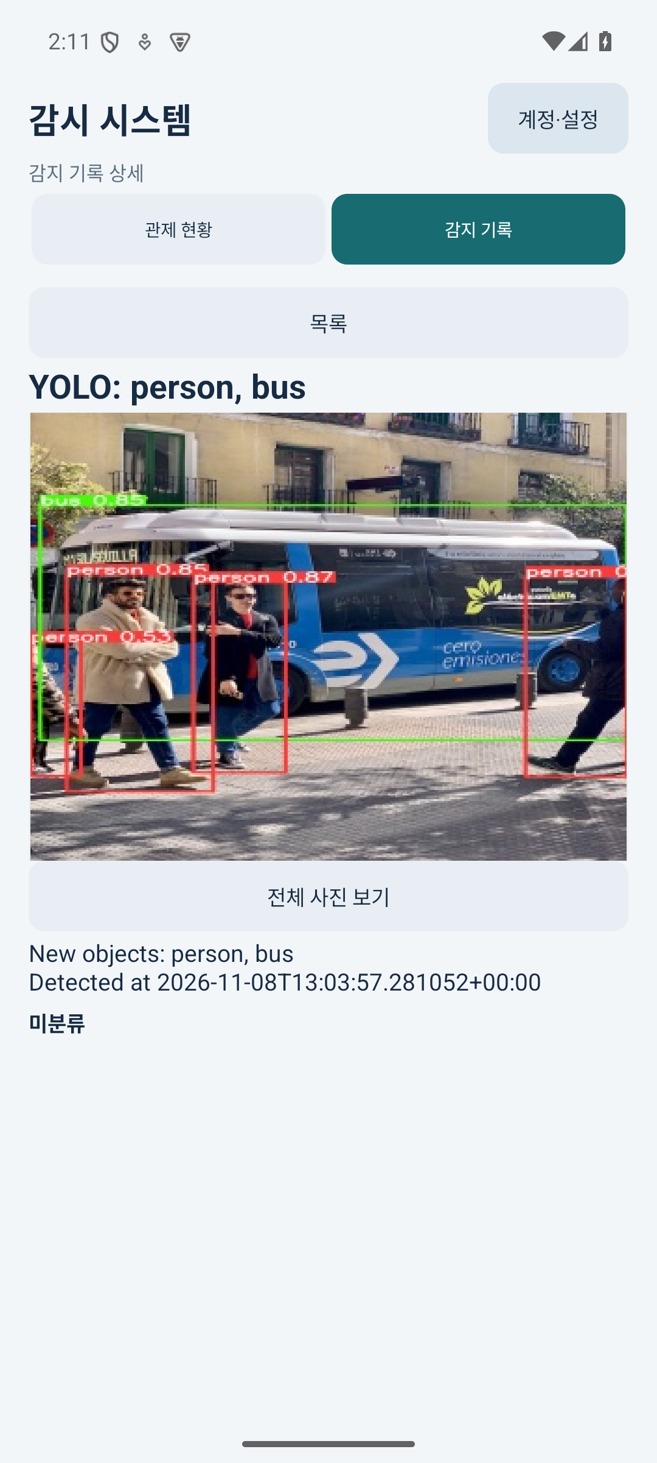
그림 B09 2 기본 항목 7의 운영 등록 사진 Android 확인
11월 8일 실제 PythonAnywhere 서버를 조회한 Android 상세 화면이다. 서버 주소는 https://daejinha.pythonanywhere.com이며 대상은 YOLO 게시글 8번이다. 화면의 제목, 검출 박스 이미지와 New objects 본문 및 시각이 운영에 등록한 결과와 대응한다.
운영 검사에서 게시글 8번의 JPEG 해시를 API 다운로드와 앱에서 대조했다. 기존 게시글 세 건과 사진은 보존하고 새 검출 게시글을 등록한 결과다. 이 사진은 당시의 운영 앱 검사 화면이고 현재 메뉴 화면은 B16에 제시한다. 로컬 앱의 게시글 2번과는 별도 서버 및 별도 전송 실행의 자료다.
운영 전송 기록 evidence/cloud/verification.json
운영 Android 검사 evidence/ui-audit/cloud/verification.json
운영 JPEG의 SHA256 3e67204a050fe43331737e214935368bc4c956081df37312e6d3475c21ad4591

B09 PythonAnywhere 등록 사진 목록
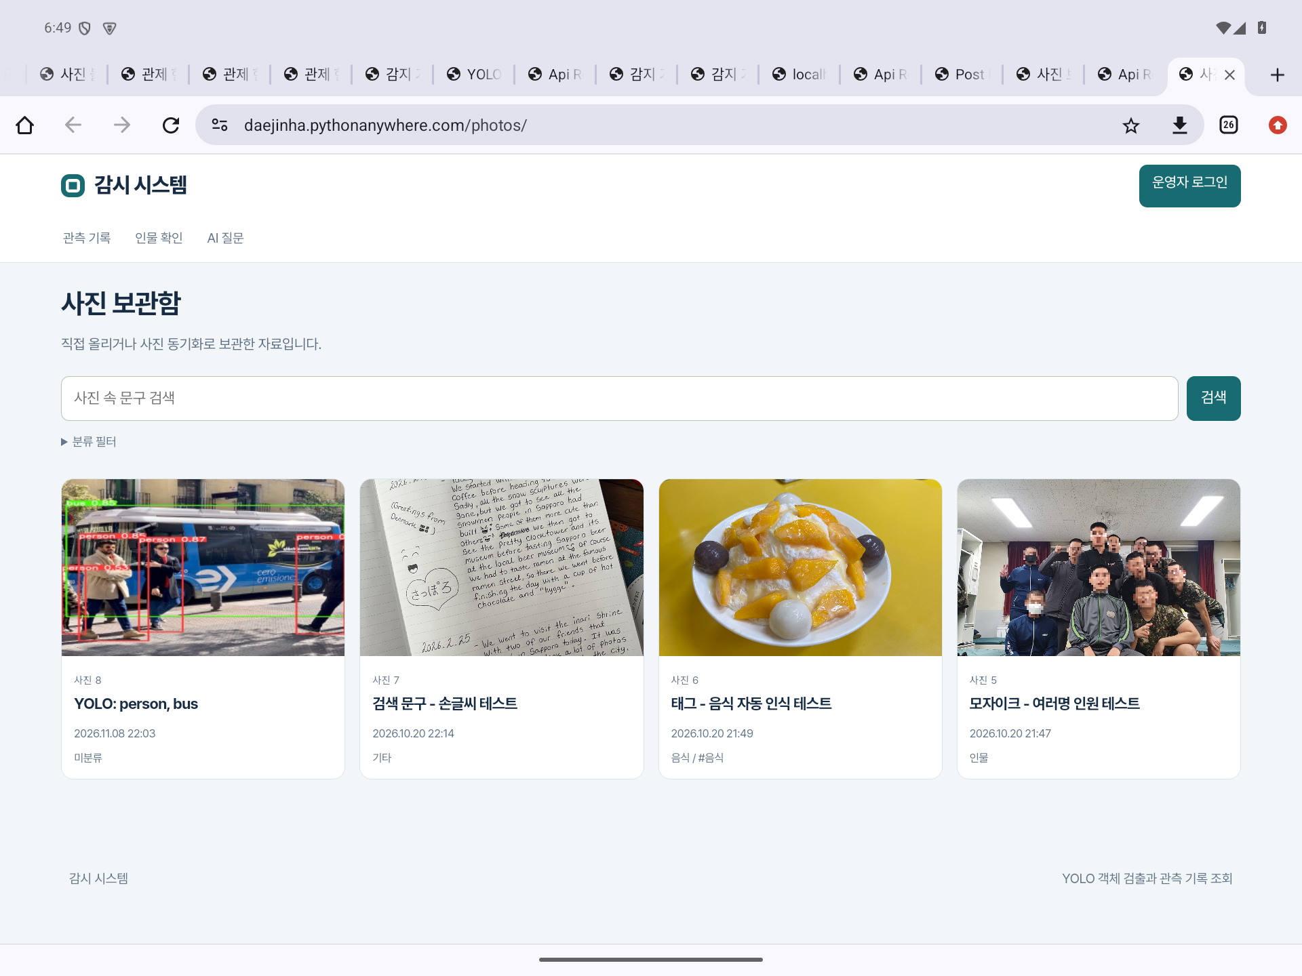
그림 B09 3 기본 항목 9의 운영 서버 등록 목록과 사진
주소창의 daejinha.pythonanywhere.com/photos/에서 기본 Post 자료의 목록을 열었다. 첫 카드의 사진 번호는 8이고 제목은 YOLO: person, bus다. 작은 이미지에도 사람과 버스 검출 박스가 표시돼 Edge 전송 결과가 운영 웹 목록에 포함됐음을 확인할 수 있다. 브라우저 재조회와 캡처는 11월 10일에 수행했다.
다른 세 카드는 전환 전부터 보존한 기존 사진이고 이번 기본 전송의 대상은 첫 번째 버스 카드다. 이 기본 Post 자료 네 건은 추가 기능의 관측 사진 500장과 다른 저장 단위다. 첫 카드를 열면 다음 그림의 /post/8/ 상세로 이동해 실제 이미지와 본문을 확인할 수 있다.

B09 PythonAnywhere 검출 사진 상세
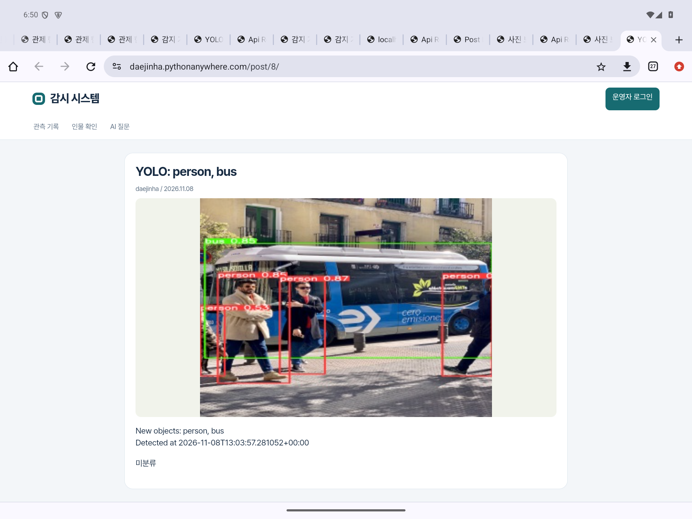
그림 B09 4 기본 항목 9의 운영 게시글 8번 실제 이미지와 본문
주소창은 daejinha.pythonanywhere.com/post/8/이다. 목록의 사진 8번을 선택한 상세 화면이며 YOLO: person, bus 제목, 검출 박스가 그려진 실제 JPEG와 New objects 본문 및 검출 시각이 함께 보인다. API에 사진 경로만 있는 상태를 넘어 운영 서버의 저장 파일과 게시글 내용을 브라우저에서 열었다는 증빙이다.
이 게시글은 11월 8일 Edge에서 운영 서버로 전송했고 11월 10일 브라우저에서 다시 확인했다. 같은 운영 사진을 Android에서 연 결과는 B09 2다. 운영 등록 기록의 id 8과 사진 해시, 웹 목록과 상세 및 앱 표시를 연결해 기본 항목 9의 클라우드 목록 및 이미지 동작을 확인했다.

기본 기능 증빙의 실행별 연결
기본 기능은 검출 사진의 등록부터 API, 웹과 Android 표시까지 연결해 확인했다. 아래 표는 각 사진이 어느 실행에서 만들어졌는지를 정리한 것이다. 로컬 전송, 별도 영상 시험과 운영 전송을 구분하고 재조회한 화면은 원래 등록 결과에 연결했다. 근거 기록 경로는 evidence 폴더 기준이다.
실행 자료 | 게시글과 확인 범위 | 근거 기록
로컬 네 입력 시험 | 11월 5일 등록 1과 2, 11월 10일 웹 및 앱 재조회 | yolo-pipeline/verification.json
별도 영상 시험 | 30프레임의 최초 등장 및 재등장 등록 두 건 | video-flow/verification.json
운영 전송 | 11월 8일 게시글 8 등록과 Android 확인 | cloud/verification.json
운영 브라우저 | 11월 10일 API, 목록 및 게시글 8 상세 확인 | basic-verification-20261110/captures.json
같은 bus 원본을 사용해도 실행별로 생성한 JPEG의 바이트는 다를 수 있다. 파일 대조는 로컬 전송 사진과 그 서버 및 앱, 운영 전송 사진과 운영 서버 및 앱 사이에서 각각 수행했다. 위 사진들과 실행 기록은 기본 기능의 검출, 등록, 조회 및 모바일 표시를 해당 실행별로 연결한 증빙이다.

B10 운영 관측 화면과 추가 기능 구성
추가 기능의 처리 위치를 Edge Client의 인물 추적 및 관측 전송과 Server의 인물 이력 및 근거 기록 질의로 나눴다. 10-1은 몸 추적, 얼굴 후보 비교와 전송을, 10-2는 저장된 인물 이력 조회, 확인 상태 관리와 RAG 답변을 평가 대상으로 제시한다.
Android에는 기본 검출 사진 조회 외에도 인물 이력과 채팅을 위한 화면 및 API 통신을 구현했다. 이 화면은 10-2의 서버 결과와 근거 사진을 확인하는 접속 경로이며, 얼굴 특징 비교나 임베딩 검색 및 답변 생성을 Android에서 별도로 수행하지 않는다. 서버의 처리 근거는 B13부터 B15, Android의 표시와 통신 구현은 B16에서 구분해 설명한다.
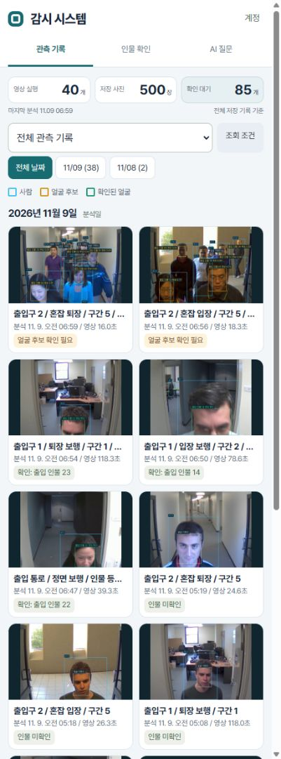  그림 B10 1 운영 관측 기록 500장과 분석 실행 40개 | 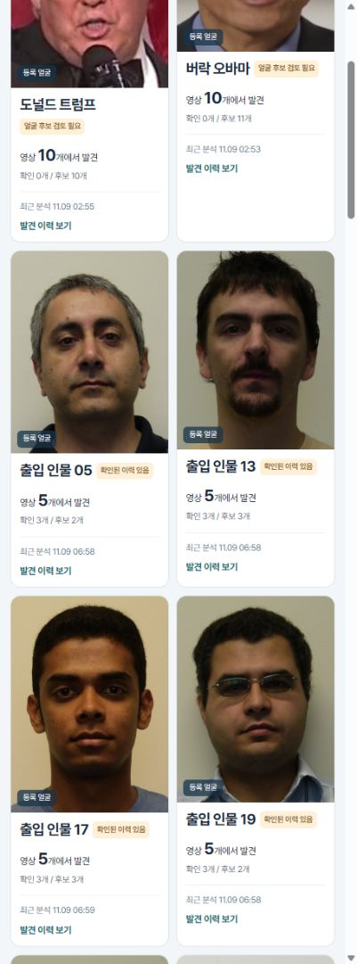  그림 B10 2 등록된 출입 인물의 얼굴과 발견 이력

B11 인물 등록과 영상별 발견 이력
ChokePoint 공식 등록 사진 58장으로 29명을 등록했다. 인물마다 중립 표정과 미소 사진 두 장을 사용하고 실제 이름 대신 데이터셋 ID에 맞춘 별칭을 부여했다. 기존 등록 인물을 포함한 비교 갤러리는 34명이다.
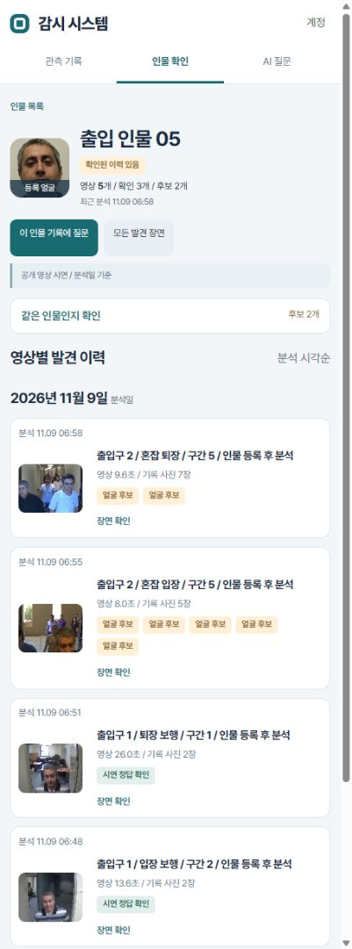  그림 B11 1 출입 인물 05의 원본 영상 5개 이력 | 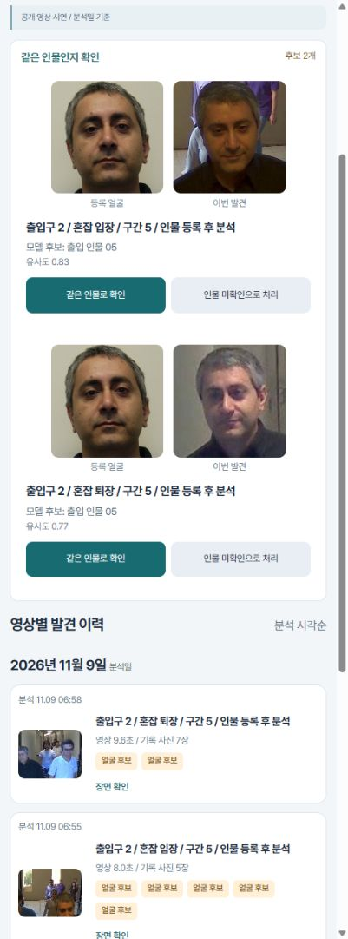  그림 B11 2 등록 얼굴과 혼잡 영상의 후보 얼굴 비교
등록 사진과 조회 영상은 분리했다. 후보와 확인 상태를 구분하며 혼잡 영상의 후보는 운영자가 사진을 대조해 확인한다.

B12 출입 영상 재분석과 정답 대조
기존 출입 영상 다섯 개를 재분석해 총 4,343프레임을 처리했다. 몸 추적은 재생 영상 기준 약 15fps, 얼굴 비교는 약 3fps다. 등록 얼굴과 실제 검출 얼굴을 대조한 뒤 일반 구간의 공식 눈 좌표로 정답을 대응시켰다.
원본 구간 | 처리 프레임 | 정답 대응 | 일치 | 보류 | 오연결
P1E_S1_C1 | 600 | 63 | 63 | 0 | 0
P1E_S2_C2 | 1184 | 114 | 114 | 0 | 0
P1L_S1_C1 | 1779 | 182 | 181 | 1 | 0
P2E_S5_C2 | 403 | 정답 없음 | - | - | -
P2L_S5_C2 | 377 | 정답 없음 | - | - | -
일반 구간의 정답 대응 359건 중 후보 일치 358건, 보류 1건, 오연결 0건이었다. 검출된 얼굴 중 양쪽 눈 좌표를 유일하게 대응시킨 표본의 결과이며 전체 얼굴 검출률과 구분한다. 일반 입장 및 퇴장 영상에서는 각각 25명의 동일 인물 연결을 확인했다.
같은 몸 추적에 반복 정답과 모델 후보가 일치한 61개를 시연 정답 확인으로 저장했다. 혼잡 S5 구간은 공식 정답이 없어 후보 상태로 표시한다. 29명 중 28명은 후보를 포함해 두 개 이상의 원본 영상에 연결됐다.

B12 공식 등록 사진 검토
공식 Still.tar.xz의 Neutral과 Smile 사진 58장 모두 등록 가능한 얼굴이 검출됐다. ID별 두 사진을 나란히 대조해 얼굴 자르기와 번호를 확인했다. 공식 ID 0008은 없어 0001부터 0030 사이의 29개 번호를 그대로 사용했다.
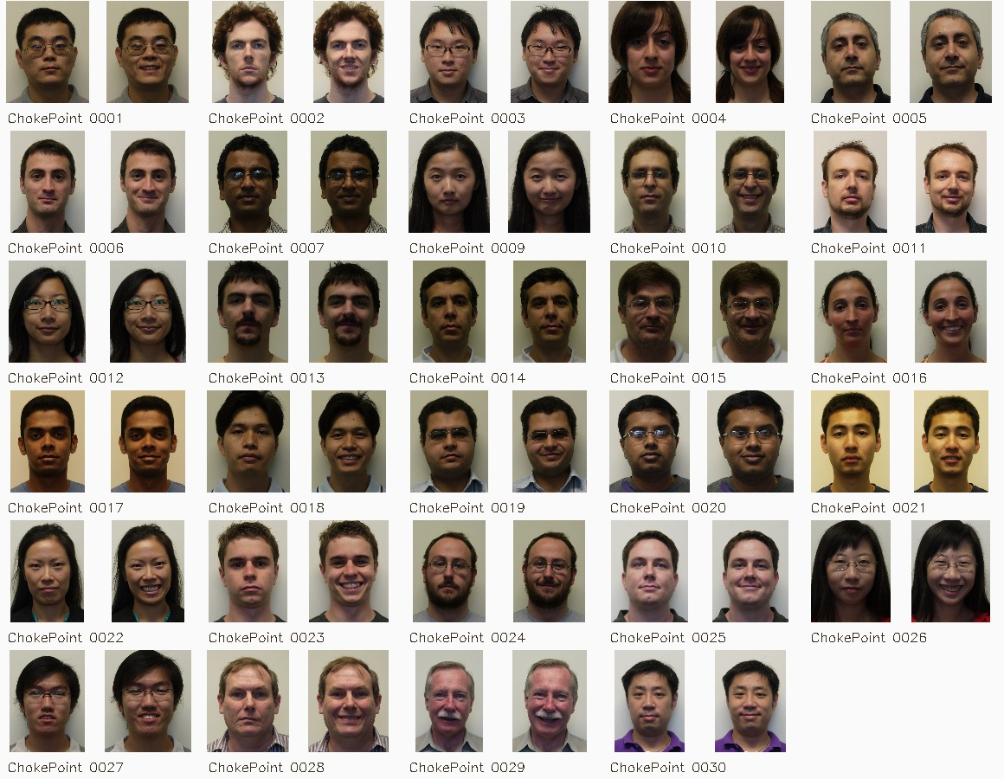
그림 B12 공식 ID별 등록 사진 29쌍 검토
원본 등록 사진 묶음의 MD5는 2efcd4010d19e811cce144a614ea82a2이며 공식 배포값과 일치했다. 등록 사진과 조회 영상은 다른 자료로 구성했다. 원본 출처와 이용 조건은 파생 사진과 함께 보관한다.

B13 얼굴 특징 추출과 후보 결정 방법
InsightFace Buffalo L의 사전 학습 모델을 사용한다. 등록 사진에서 짧은 변이 20픽셀 이상인 얼굴을 고르고, 여러 얼굴이 있으면 지정 영역을 사용한다. 영역 지정이 없을 때는 가장 큰 얼굴의 면적이 두 번째 얼굴의 4배 이상인 경우에만 자동으로 선택한다.
눈과 코 등 다섯 기준점으로 얼굴을 112 x 112 크기에 정렬한다. 원본 얼굴과 좌우를 뒤집은 얼굴의 특징 벡터를 더한 뒤 길이를 1로 정규화한다. 한 인물의 여러 등록 사진 중 코사인 유사도가 가장 큰 값을 그 인물의 점수로 사용한다.
비교 설정 | 기존 | 개선 후
특징 추출 | 원본 한 번 | 원본과 좌우 반전 결합
최고 유사도 기준 | 0.55 이상 | 0.29 이상
다른 인물 2위와의 점수 차이 | 0.08 이상 | 0.10 이상
최고 점수와 다른 인물 2위와의 점수 차이가 두 기준을 모두 만족해야 후보를 연결한다. 기준에 못 미치면 미확인으로 남기며 자동 확정은 하지 않는다. 몸 추적 번호와 얼굴 후보는 구분해 저장한다.
앞의 ChokePoint 출입 시연과 별개로 VoxCeleb2 공개 미러에서 얼굴 비교용 자료를 구성했다. 설정은 개발 인물 18명으로 정한 뒤 고정하고, 이들과 겹치지 않는 인물 24명으로 최종 비교했다. 등록과 질의는 원본 영상 ID 단위로 분리했다. 다음 결과는 등록 얼굴 선택, 특징 결합과 임계값을 함께 바꾼 실험이며 개별 변경의 기여도를 분리한 결과는 아니다.
구현 근거 YOLOv5/face_features.py, YOLOv5/person_tracking.py, YOLOv5/face_policy.json

B13 얼굴 후보 비교 개선 검증
VoxCeleb2의 별도 평가 인물 24명 중 등록 인물 12명과 미등록 인물 12명을 비교했다. 질의 영상 48개에서 원본 576프레임을 추출했다. 등록 사진은 등록 인물별 첫 원본 영상에서 선택하고 질의는 다른 원본 영상 두 개씩을 사용했다. 원본, 밝기 35%와 64픽셀 저해상도 조건은 같은 프레임에서 파생한 조건이다.
자료 출처와 구성 docs/testing/face-video-sources.md, docs/testing/person-libraries.md
평가 결과 evidence/person-libraries/face-improvement-evaluation.json
조건 | 올바른 연결 | 연결률 | 등록 인물 보류 | 미등록 오연결
원본 | 272/288 | 94.4% | 16 | 0/288
밝기 35% | 269/288 | 93.4% | 19 | 0/288
64픽셀 | 267/288 | 92.7% | 21 | 0/288
원본 조건의 올바른 연결은 기존 104/288에서 개선 후 272/288로 증가했다. 낮은 점수 또는 후보 간 차이가 작은 얼굴은 미확인으로 남긴다. 이 표본에서 미등록 오연결은 0건이며 모든 환경의 오류율을 보장하는 값은 아니다.
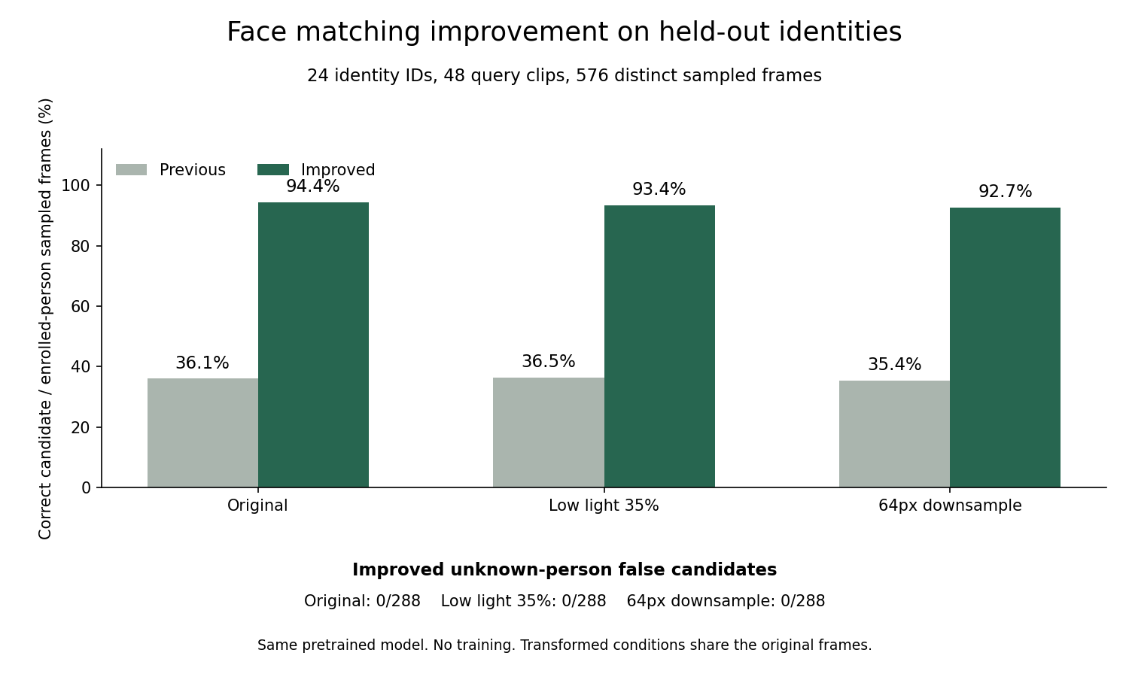
그림 B13 고정된 비교 조건의 얼굴 후보 성능 결과

B14 근거 기록 검색과 임베딩
인물과 날짜 조건으로 DB 기록을 먼저 제한한 뒤 영상 설명과 인물 및 날짜 메타데이터를 임베딩으로 비교한다. text-embedding-3-small의 512차원 벡터와 제목 일치를 함께 사용해 관련 영상 최대 5개를 선택한다. 검색된 기록의 집계와 근거 사진을 답변에 연결한다.
11월 9일의 색인은 분석 실행 40개의 문서다. 최초 31개 문서와 고정 질문 3개, 추가 영상 문서 4개, 재분석 문서 5개를 세 차례 배치로 구성했다. 11월 10일에는 본인 촬영 문서 3개를 추가해 43개가 됐다. 기존 벡터는 재사용하며 본인 기록의 색인 및 실제 답변은 B27과 B28에 제시했다.
고정 질문 | 반환 근거 중 대표 출처 | 결과
비행기를 타러 떠나는 장면을 찾아줘 | 트럼프 / 2017-11-07 일본 출국 | 확인
기자들에게 국정 현안을 설명하는 영상 | 오바마 / 2015-07-06 국방부 기자회견 / 오바마 / 2014-09-05 나토 기자회견 | 확인
여러 나라가 모여 안보 문제를 논의하는 영상 | 오바마 / 2014-09-26 보건안보 회의 / 오바마 / 2016-04-01 핵안보 정상회의 | 확인
질문 캐시를 재사용한 운영 재검증에서 고정 예제 3개 모두 관련 출처를 반환했다. 이 결과는 고정 예제 검증이며 일반 검색 정확도 평가와 구분한다. 인물 및 날짜 조건은 의미 유사도보다 우선 적용된다.
색인 배치 | 신규 입력 | 사용 토큰
최초 색인 | 문서 31개와 질문 3개 | 4,814
출입 영상 추가 | 문서 4개 | 586
등록 후 재분석 | 문서 5개 | 1,681
LLM은 조회한 집계와 근거 기록으로 설명을 작성한다. 통과 건수와 실제 사람 수, 분석일과 원본 촬영일을 구분한다. 원본 촬영일이 없는 자료는 날짜 미상으로 저장한다.

B15 실제 AI 답변과 대화 기록
운영 서버에서 실제 LLM이 두 영상의 근거 사진을 붙여 답변하는 것을 확인했다. 대화 기록은 계정 또는 방문자별로 저장하며 재접속 후 복원된다. 후속 질문은 앞서 선택된 근거를 이어받고 요청을 재전송해도 같은 대화가 중복 저장되지 않는다.
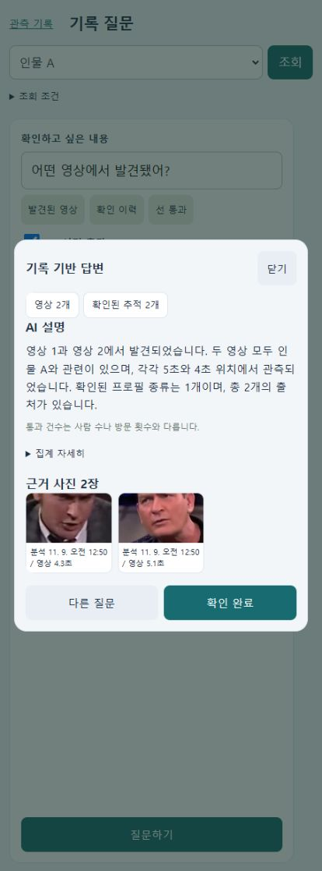  그림 B15 1 실제 운영 LLM 답변 검증 화면 | 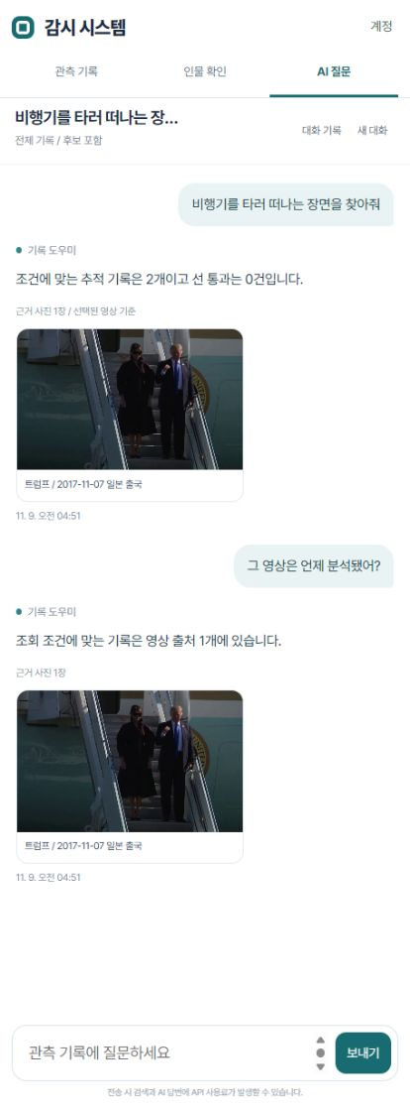  그림 B15 2 운영 대화 저장과 후속 질문 화면
왼쪽은 실제 생성 검증 시점의 화면이며 오른쪽은 개편된 채팅 화면이다. 대화 저장 검증에는 캐시와 DB 조회를 사용했다. 실제 생성과 대화 복원 검증은 각각의 실행 기록으로 구분했다.
공개 인물 영상은 DVIDS와 HDTF 자료를 사용했다. 영상별 원본 URL과 확인된 날짜는 docs/testing/PUBLIC_FIGURE_EXPANSION.md와 docs/testing/face-video-sources.md에 정리했다. 이 자료는 촬영 영상의 동일인 후보 비교용이며 실제 방문 기록을 뜻하지 않는다.

B16 Android와 모바일 웹의 감시 메뉴
주 메뉴는 관측 기록, 인물 확인, AI 질문이다. 관측 기록에서 전체 집계와 날짜별 사진을 함께 보고 인물 화면에서 등록 얼굴 및 발견 장면을 비교한다. 작은 화면에서도 사진 목록을 두 열로 배치하고 상세 창의 확인 버튼이 보이도록 구성했다.
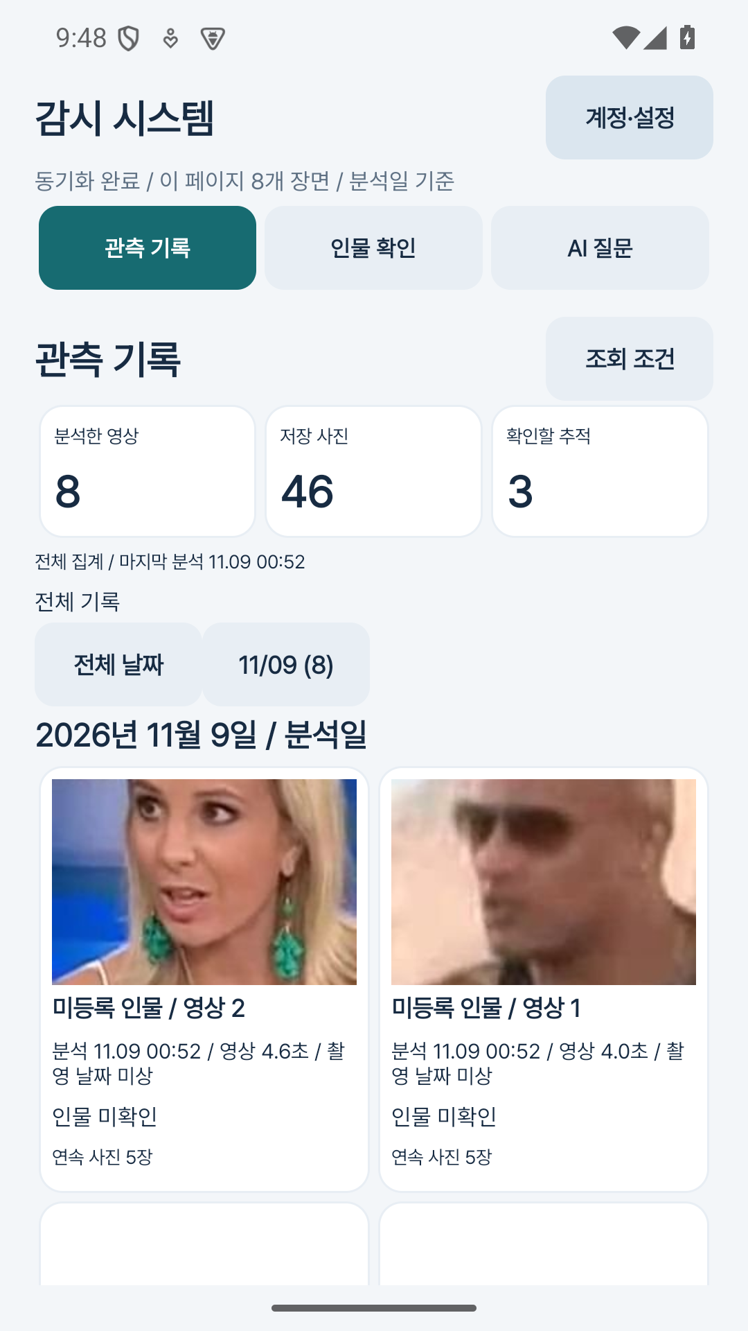  그림 B16 1 검증 서버의 Android 네이티브 관측 목록 | 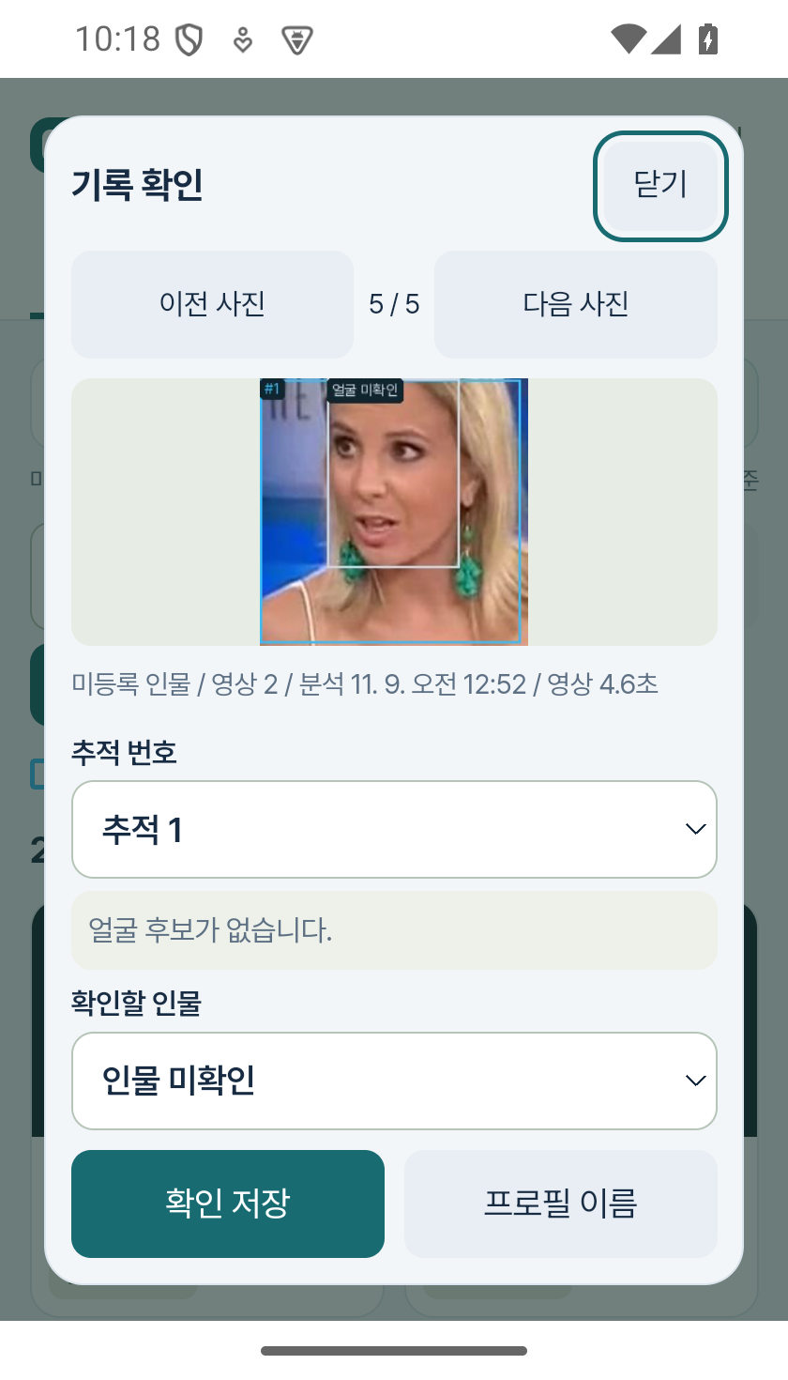  그림 B16 2 작은 Android WebView의 검출 박스 상세
네이티브 및 WebView는 같은 Django API를 사용한다. 두 화면 크기의 메뉴와 얼굴 확인 흐름을 검사했고 박스 표시 추가 후 작은 화면의 WebView 흐름을 다시 확인했다.
Android의 MainActivity와 ChatWorkspace는 인물 및 날짜 선택, 대화 전송과 저장된 응답 및 근거 사진 표시를 담당하고 PhotoRepository가 서버 API를 호출한다. 인물 이력의 집계, 확인 저장, 임베딩 검색과 LLM 답변은 Django에서 처리한다. 기본 Post 사진 조회는 B07과 B24 및 B25에서, 추가 이력 화면은 이 절에서 구분해 제시한다.
로그인 없는 공개 조회와 AI 질문은 운영 웹 주소에서 제공한다. Android의 인물 이력과 채팅 메뉴는 운영자 로그인 후 사용하며 웹의 공개 접속 범위와 구분한다.

B17 운영 사진의 검출 박스
사람 몸은 파란색과 추적 번호, 얼굴 후보는 주황색과 인물 이름 및 유사도, 확인된 얼굴은 초록색으로 표시한다. 저장된 원본 좌표를 게시 사진 크기에 맞춰 변환하며 얼굴과 이름표가 겹치는 면적이 작은 위치를 선택한다.
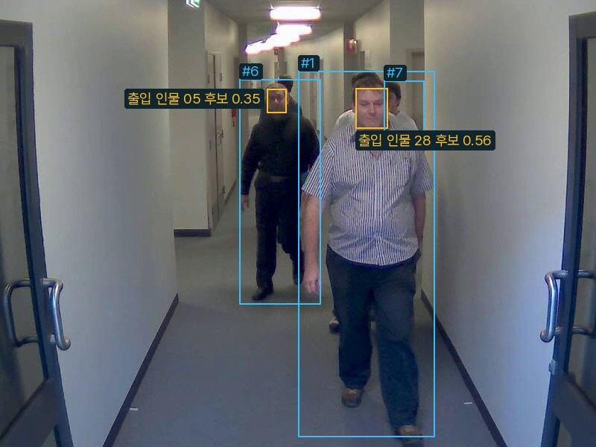
그림 B17 실제 PythonAnywhere 관측 사진의 몸과 얼굴 후보 표시
표시는 별도 이미지 응답으로 만들며 저장 원본은 유지한다. 등록 사진과 얼굴 비교용 잘라보기는 선명한 상태로 제공한다. 관측 사진과 검출 박스는 로그인 없이 열람할 수 있다.
WSL 검사에서는 사진 축소 좌표, 경계 밖 좌표, 확인 및 미확인 색상, 원본 보존과 공개 조회를 확인했다. 인물 확인 저장과 자료 변경은 운영자 인증을 적용하며 다른 방문자의 대화 기록은 열람할 수 없다.

B18 실행 환경과 검증 근거
항목 | 결과 | evidence 하위 기록
WSL 서버 | Django 302개, HTTP 15개 통과 | content/server/verification.json
WSL Edge | 추적과 얼굴 및 전송 30개 통과 | history/report-edge-tests.txt
웹 | 단위 검사 76개 통과 | mobile-web/unit-verification.json
Android | JVM 40개, Lint 오류 0개 | content/android/verification.json
출입 영상 등록 | 11월 9일 29명, 사진 500장 | history/chokepoint-people-cloud.json
출입 영상 색인 | 11월 9일 문서 40개, 예제 3개 | history/chokepoint-people-embedding-cloud.json
운영 대화 복원 | 별도 접속에서 2개 질의 복원 | ui-audit/chat-cloud.json
공개 조회와 운영 권한 | 공개 조회, 방문자 대화 분리와 하루 5회 | security/deployment.json
HTTP 엔진의 15개 사례는 Django 전체 302개에 포함된 사례를 별도 HTTP 엔진으로 재실행한 결과다. 테스트 수를 합산해 전체 사례 수로 계산하지 않는다.
노트북 WSL에서도 환경 파일 615개와 등록 사진 34명 73장을 검사했다. 동봉 영상 240프레임, Django 250개 및 이전 도구 단위 테스트 9개를 확인했고 로컬 API와 사진 목록은 HTTP 200을 반환했다.
검사 명령 서버 python PhotoBlogServer/tools/verify_security.py
Edge는 YOLOv5에서 python -m unittest discover -s tests -v
웹 node tools/verify-mobile-web.mjs, Android PhotoViewer/tools/verify-android.ps1
운영 보호의 로컬 검증과 적용 상태는 docs/security-controls.md, evidence/security/deployment.json에 정리했다.
무료 PythonAnywhere는 Django API와 DB, 관측 이력 및 텍스트 검색을 제공한다. YOLOv5와 얼굴 비교는 Edge CPU에서 실행하고 사진 및 메타데이터를 서버로 전송한다. LLM 설명 생성은 별도 외부 API를 사용한다.
주요 출처
YOLOv5 https://github.com/ultralytics/yolov5/tree/v7.0
InsightFace https://github.com/deepinsight/insightface
ChokePoint https://zenodo.org/records/815657
VoxCeleb2 공개 미러 https://huggingface.co/datasets/mortal9826/VoxCeleb2-test-data
HDTF 원출처와 원본 영상 목록 https://github.com/MRzzm/HDTF
DVIDS 영상별 원본 URL docs/testing/PUBLIC_FIGURE_EXPANSION.md
모델과 자료의 이용 조건 docs/testing/licenses 및 docs/upstream

B19 본인 웹캠의 인물 확인 결과
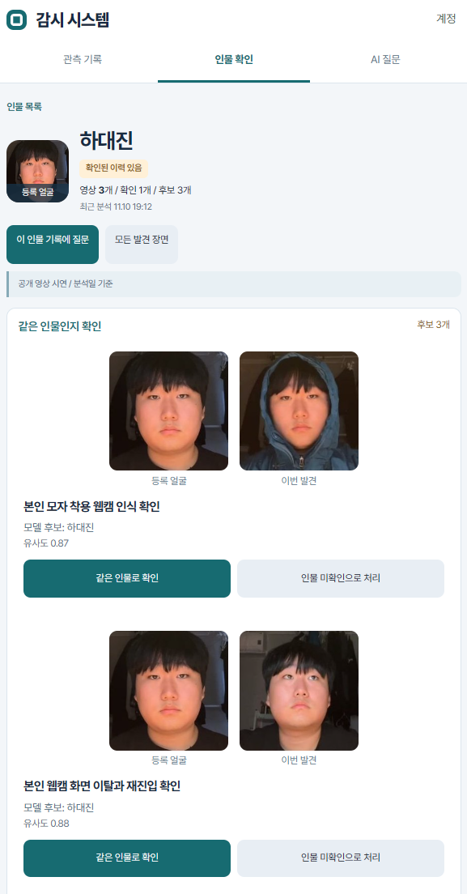
그림 B19 개선 전 화면의 얼굴 대조와 확인 상태
웹캠을 연결해 YOLO로 실시간 사람 검출을 확인했다. 등록 얼굴과 새로 촬영한 얼굴을 비교한 화면이다. 후드 착용과 재진입 장면 모두 하대진 후보로 연결됐고 표시 유사도는 각각 0.87과 0.88이다.
이 화면은 운영자 확인 1개와 후보 3개를 구분한 개선 전 캡처다. 같은 인물로 확인을 저장하면 해당 추적 번호의 사진에 확인 상태가 반영된다. 상단의 공개 영상 시연 표시는 B30에서 실시간 카메라로 바로잡았으며 최신 확인 상태도 B30에 제시했다. 촬영 자료와 후보 비교 결과는 같은 실제 웹캠 기록이다.
추가 기능 10-2의 인물 확인 저장과 얼굴 대조 증빙이다.
확인 위치 https://daejinha.pythonanywhere.com/people/self-daejinha/

B20 본인 촬영별 발견 이력
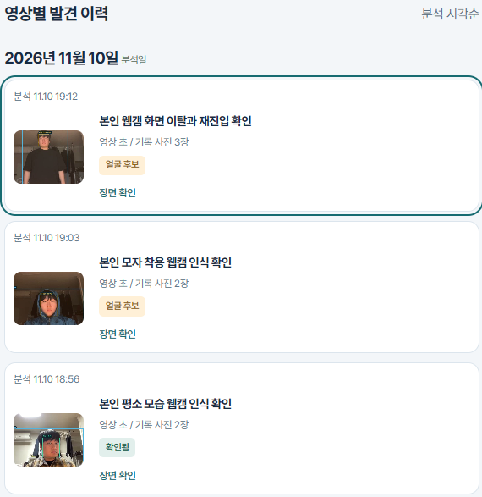
그림 B20 개선 전 화면의 세 촬영 실행과 발견 이력
2026년 11월 10일 분석일 아래에 화면 이탈과 재진입, 모자 착용, 평소 모습의 세 촬영 실행이 구분돼 있다. 각 항목에서 장면 확인을 누르면 해당 실행에 연결된 사진과 추적 기록을 조회할 수 있다.
촬영 실행 | 조회 사진 | 화면의 상태
본인 웹캠 화면 이탈과 재진입 확인 | 3장 | 얼굴 후보
본인 모자 착용 웹캠 인식 확인 | 2장 | 얼굴 후보
본인 평소 모습 웹캠 인식 확인 | 2장 | 확인됨
평소 모습만 먼저 확인한 시점의 화면이며 나머지 두 실행도 이후 운영자가 확인했다. 값이 없는 영상 초 항목은 B30의 최종 실시간 카메라 화면에서 숨겼다. 사진 수는 선택한 인물의 조회 기록 수이며 세 실행은 같은 사람의 별도 촬영으로 실제 방문 횟수와 구분한다.
추가 기능 10-2의 촬영별 이력 조회와 확인 상태 반영을 보여주는 보완 증빙이다. 원본 증빙은 evidence/screenshots/self-confirmation-20261110에 보관했다.
B21 웹캠 검출과 서버 자동 등록
웹캠을 연결해 YOLO로 실시간 사람 검출을 확인했다. 서버 연동 모드에서는 프레임별 객체 종류를 비교하고 이전에 없던 종류가 검출되면 사진과 설명을 Django Post API로 자동 전송한다. 기본 객체 출현 비교 코드는 B03에 제시했다.
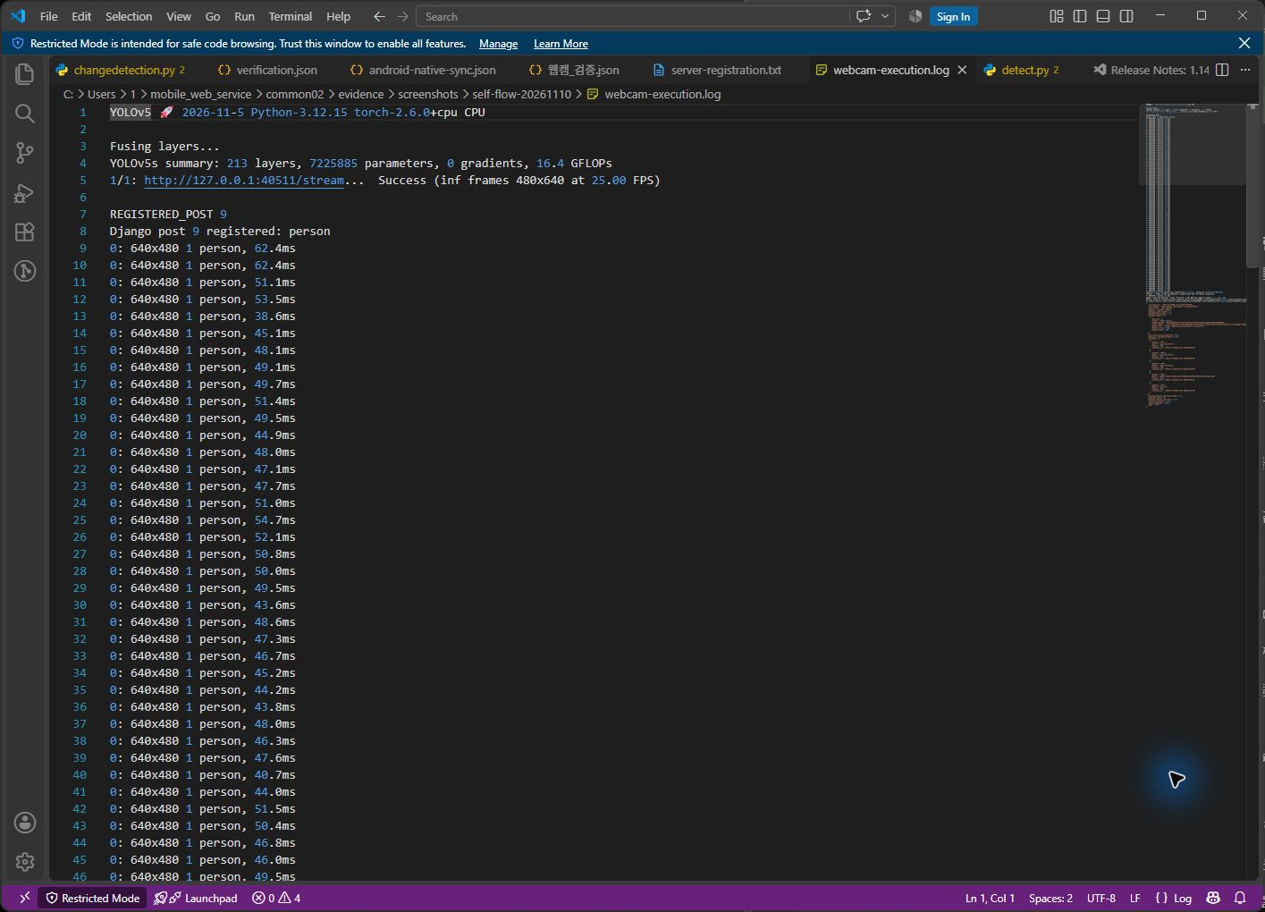
그림 B21 실제 웹캠 실행에서 저장된 로그를 VS Code로 연 화면
로그의 REGISTERED_POST 9와 Django post 9 registered: person은 실제 웹캠 실행이 9번 사진을 자동 등록한 결과다. 아래의 연속된 1 person 출력은 이후 프레임에서도 사람이 검출됐음을 보여준다. 사용자가 사진마다 등록 버튼을 누른 것이 아니라 검출기의 출현 비교 조건에 따라 전송했다.
전송 기록의 POST /api_root/Post/ 응답은 201이었다. 서버 목록에서 9번 게시글을 다시 조회했고 저장된 JPEG가 전송 파일과 동일한지도 확인했다. 웹캠 검출, API 등록, 서버 저장과 웹 조회가 같은 사진으로 연결된다.
기본 검출 사진 등록과 사람 추적 및 얼굴 후보가 포함된 상세 관측 전송은 별도 처리다. 원본 YOLO 실행은 검출을 확인하는 모드이며 운영 서버 자동 등록은 서버 연동 모드에서 동작한다.
실행 환경 WSL Ubuntu YOLO 및 PythonAnywhere Django
기록 evidence/screenshots/self-flow-20261110/automatic-registration.json
B22 자동 등록 사진과 실제 재진입 확인
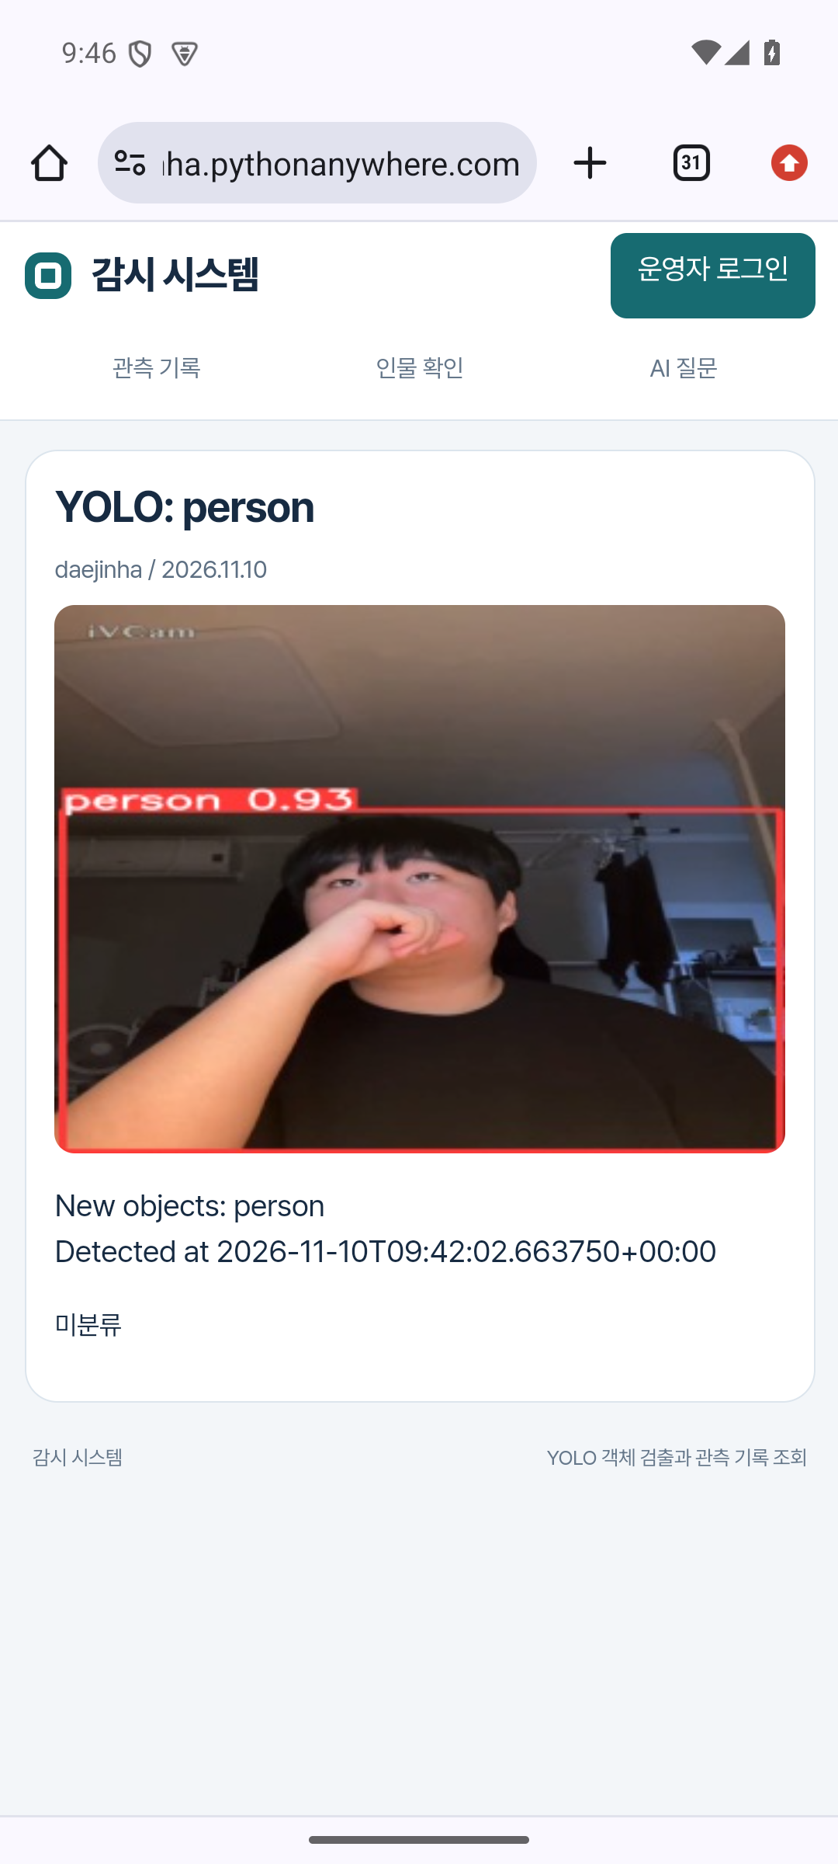  그림 B22 1 최초 웹캠 자동 등록 9번 사진 | 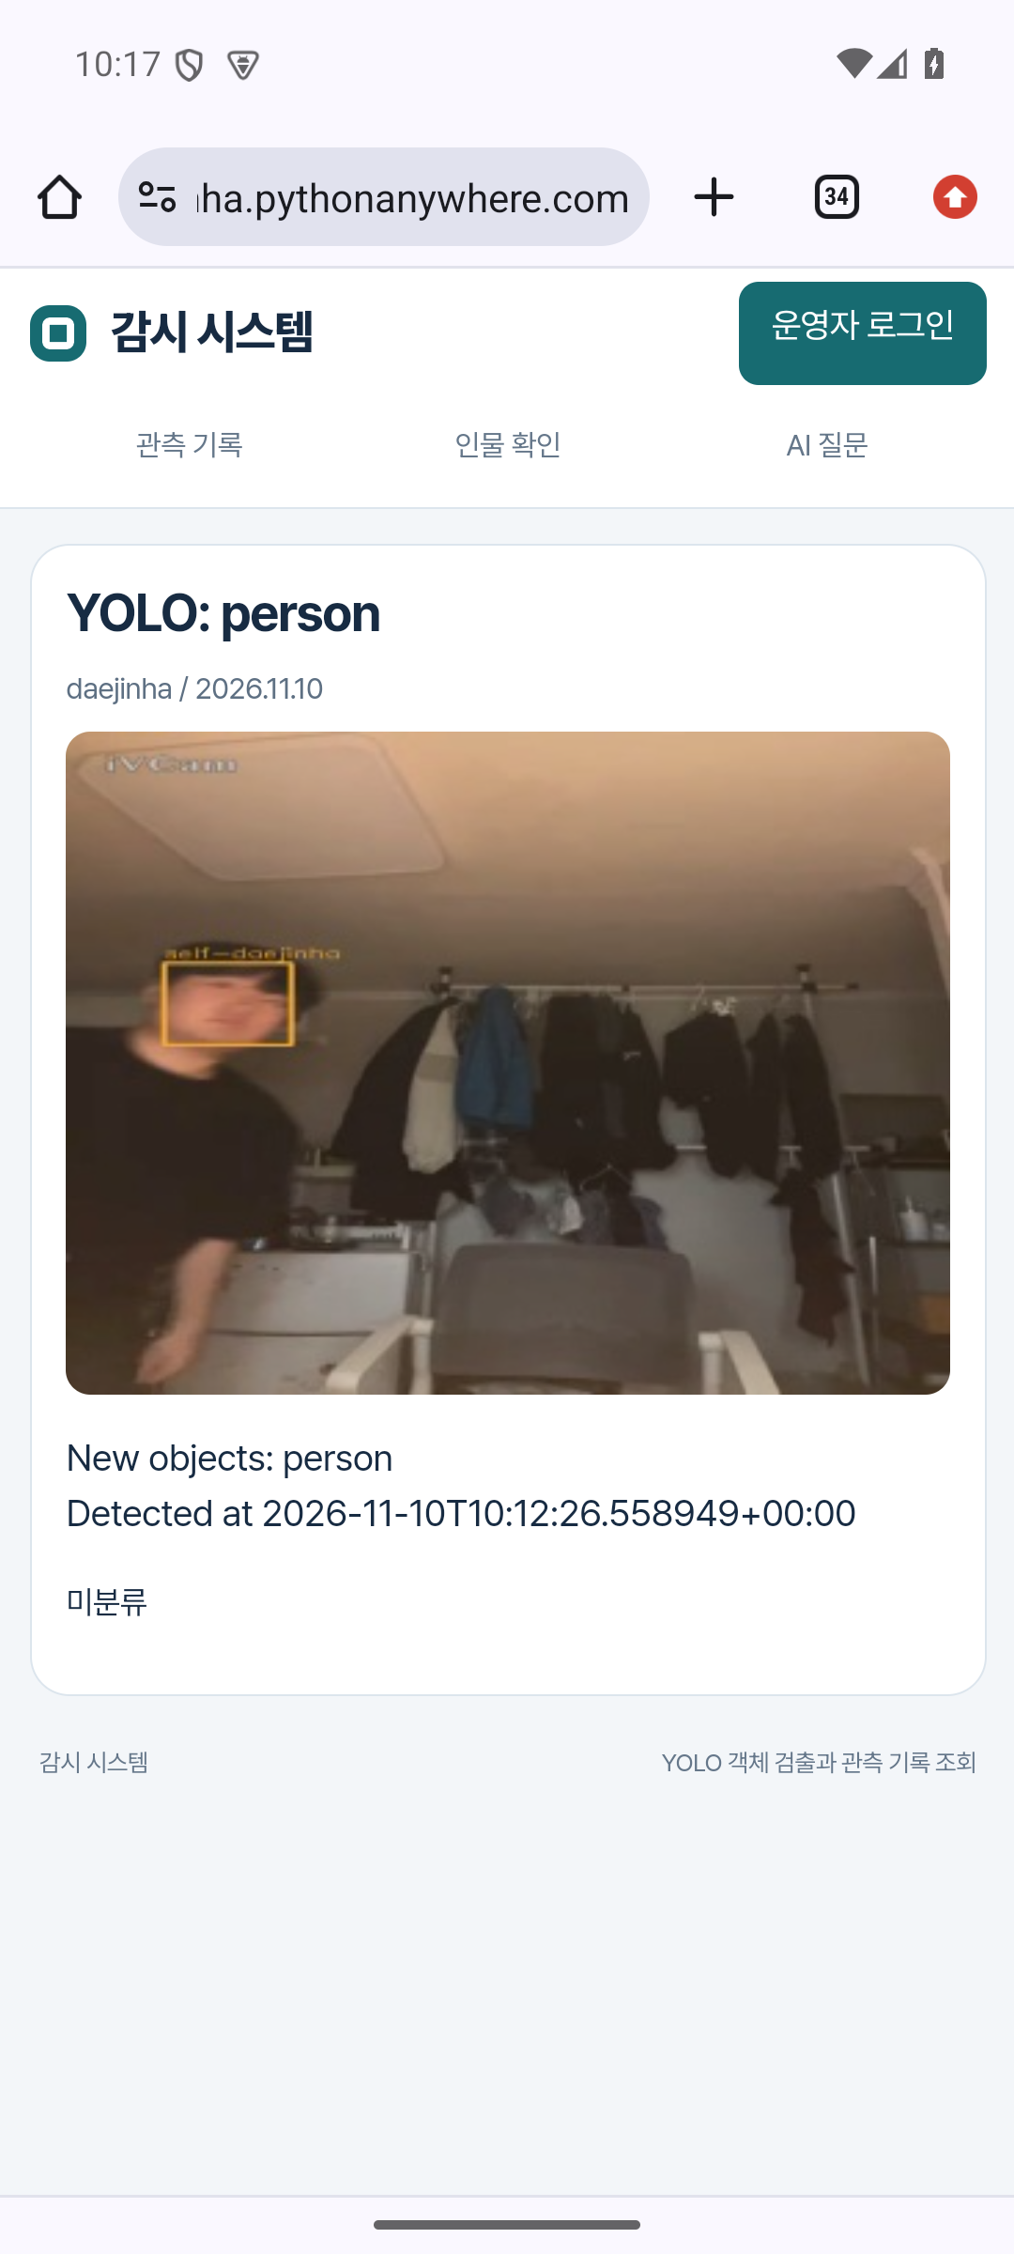  그림 B22 2 화면 이탈 후 재진입 자동 등록 14번 사진
두 화면은 Android Chrome에서 운영 주소와 해당 사진을 함께 확인한 원본 캡처다. 왼쪽은 최초 검출 때 등록된 9번, 오른쪽은 실제로 화면 밖으로 나간 뒤 돌아와 등록된 14번이다. Android 네이티브 앱의 화면과 구분한다.
재진입 시험에서는 먼저 12번 사진이 등록됐고 실제 이탈 이후 14번이 등록됐다. 각 서버 사진을 다운로드해 전송 JPEG의 SHA256과 대조한 결과 9번, 12번, 13번과 14번 모두 일치했다. 기존 게시글도 유지됐다.
이동 중 사람이 화면에 있는 상태에서 몸 검출이 잠깐 끊겼다가 복구되어 13번 사진이 추가 등록된 사례도 있었다. 강의의 객체 종류 출현 비교에 따른 사진 등록이며 사진 수를 실제 방문 횟수로 계산하지 않는다. 같은 인물 후보 연결과 최종 운영자 확인도 구분한다.
확인 주소 https://daejinha.pythonanywhere.com/post/9/
https://daejinha.pythonanywhere.com/post/14/
원본 및 대조 기록 evidence/screenshots/self-flow-20261110
B23 본인 촬영 조건별 얼굴 후보 비교
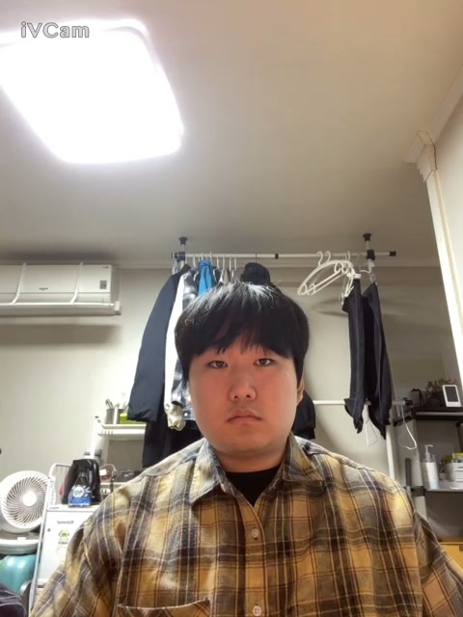  그림 B23 1 체크무늬 겉옷과 밝은 실내 | 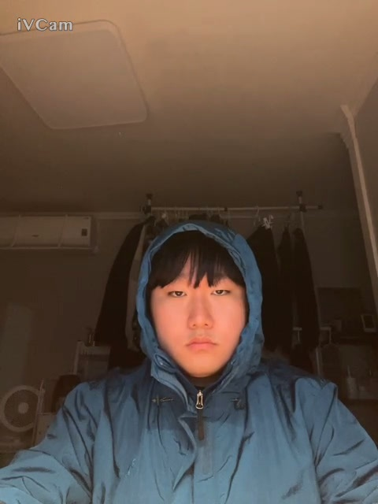  그림 B23 2 후드 겉옷과 어두운 실내
별도로 촬영한 정면 등록 사진 3장을 비교 기준으로 사용했다. 기존 34명과 본인을 합친 35명 목록을 고정하고 이후의 독립적인 실시간 촬영을 비교했다. 아래 후보 일치는 촬영 대상이 본인인 이번 시험의 정답과 대조한 결과다.
실제 촬영 조건 | 분석 프레임 | 검출 얼굴 | 본인 후보 | 다른 후보
체크무늬 겉옷과 밝은 실내 | 22 | 22 | 22 | 0
후드 겉옷과 어두운 실내 | 22 | 22 | 22 | 0
화면 이탈과 재진입 | 99 | 83 | 83 | 0
첫 두 촬영의 유사도 범위는 각각 0.7624부터 0.8338, 0.8374부터 0.8964였다. 재진입 시험의 얼굴 미검출 16프레임에는 실제 빈 화면과 움직임이 포함된다. 등록 사진은 조회 프레임으로 재사용하지 않았다.
본인 1명의 대표 조건을 확인한 결과이며 일반 인식 정확도나 미등록 인물의 오연결률을 뜻하지 않는다. 후드와 조명을 함께 바꿨으므로 각각의 효과를 독립적으로 측정한 시험도 아니다. 운영 화면의 후보와 확인 결과는 B19와 B20에서 대조할 수 있다.
B24 자동 등록 사진의 Android 앱 조회
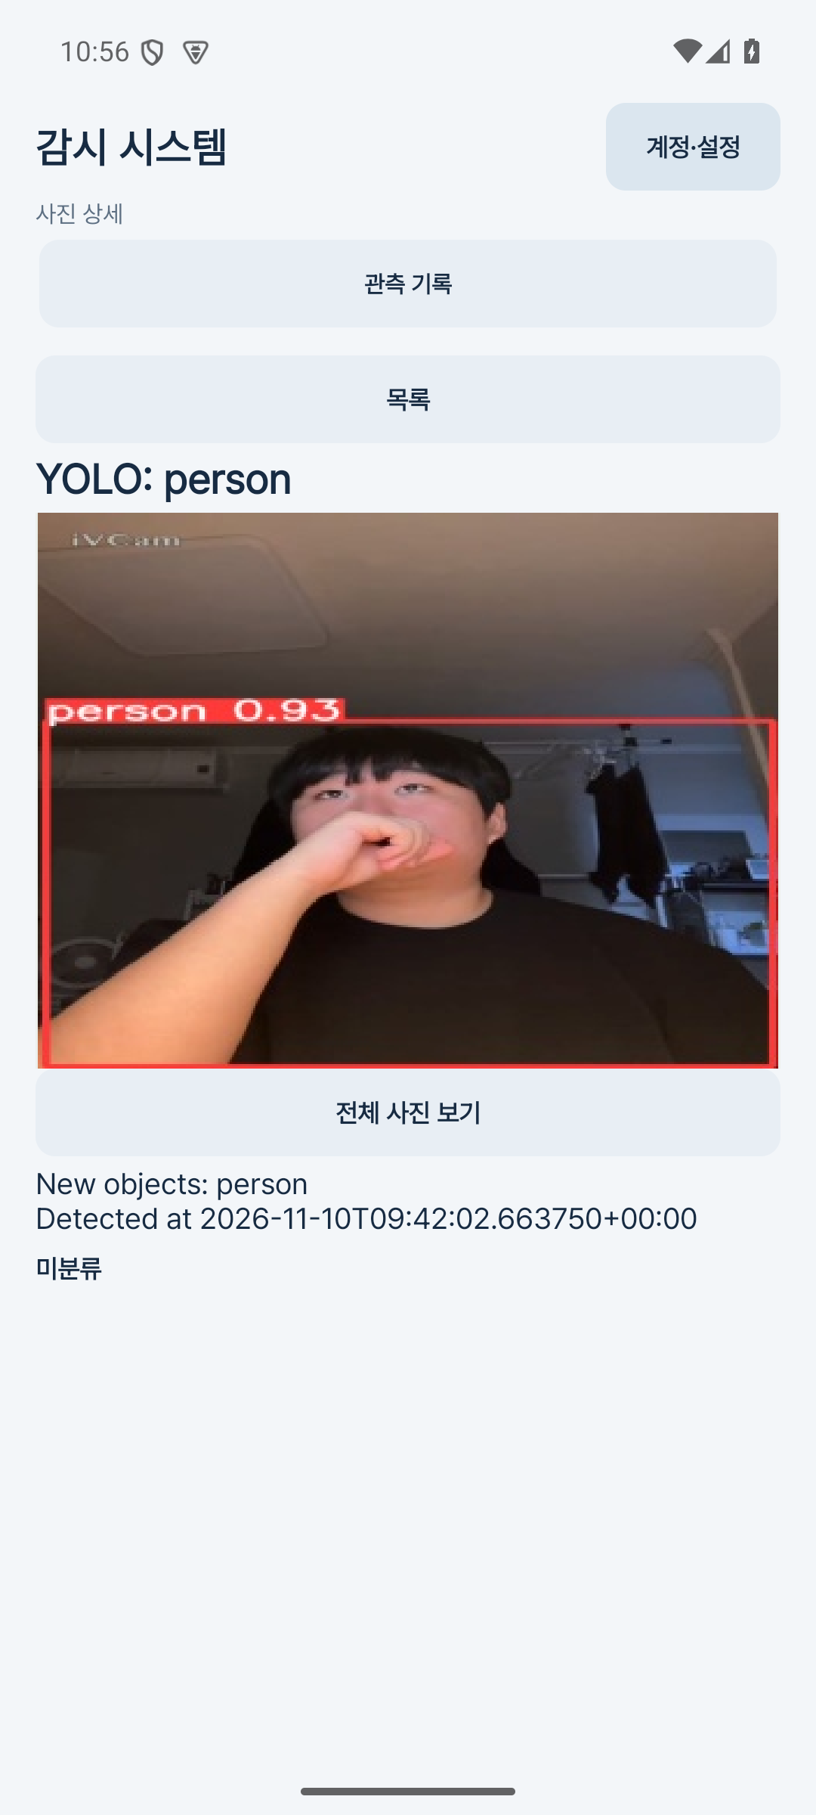  그림 B24 1 Android 앱에서 조회한 자동 등록 9번 | 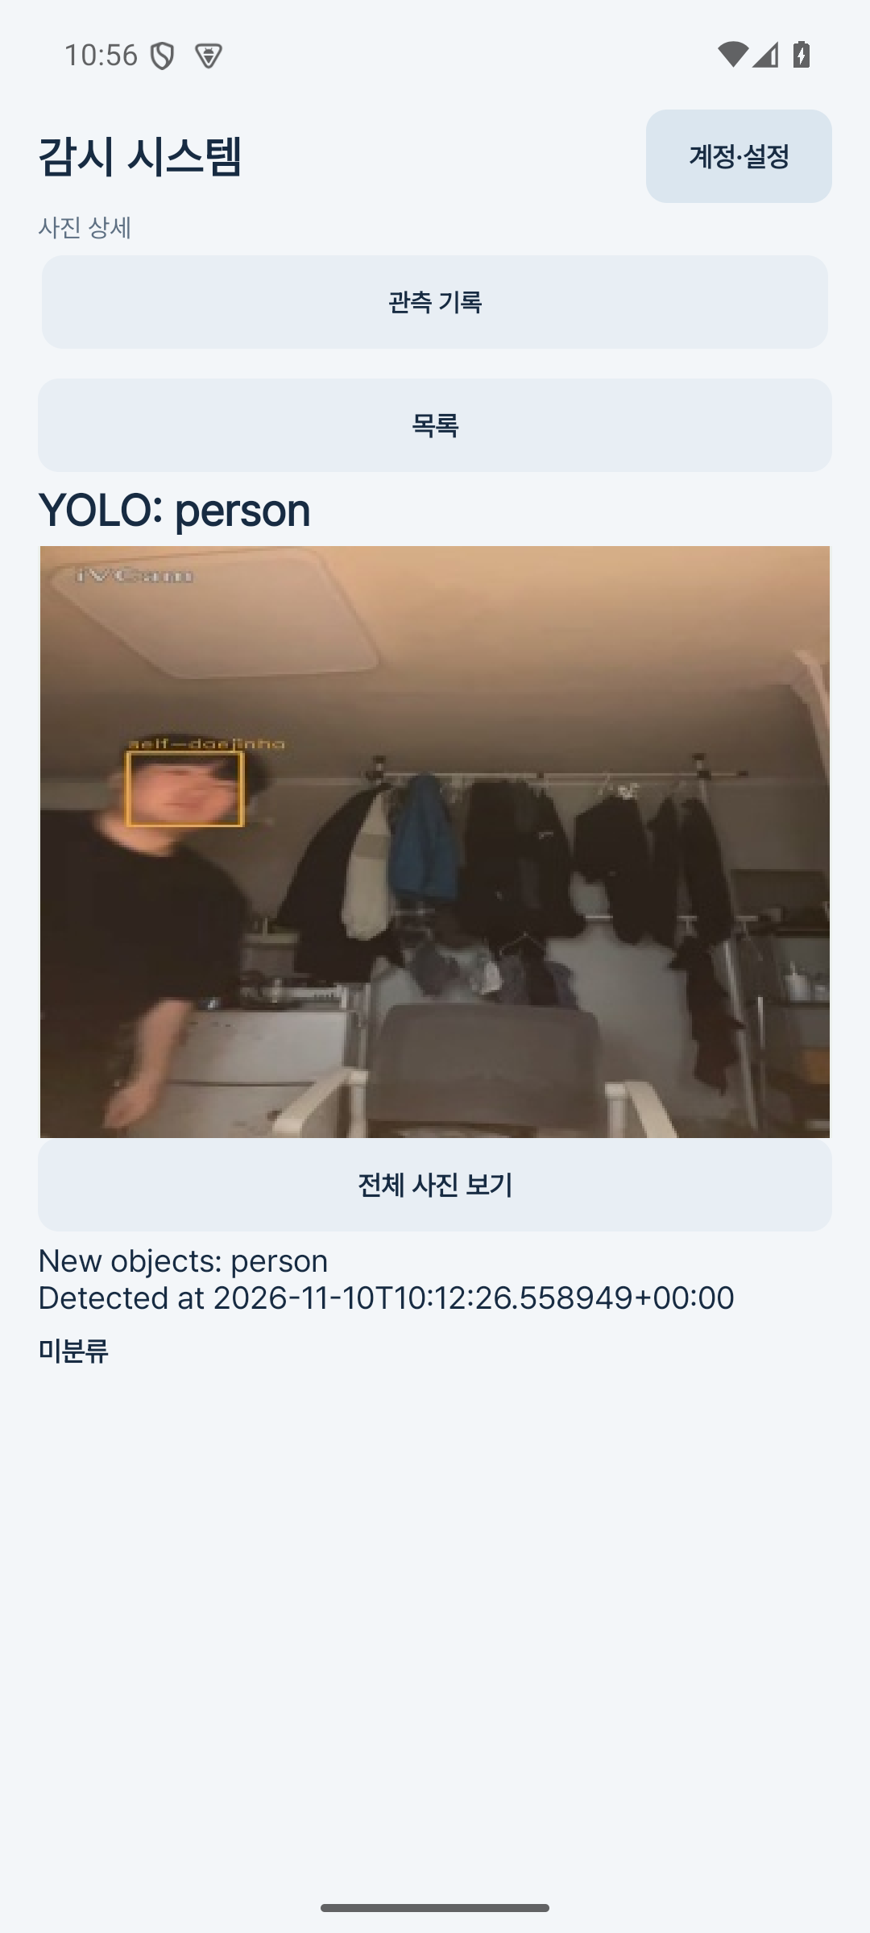  그림 B24 2 같은 앱에서 조회한 재진입 등록 14번
두 화면은 Windows의 Android API 35 에뮬레이터에서 실행한 실제 네이티브 앱 화면이다. 앱의 PhotoRepository가 PythonAnywhere API에서 받은 게시글로 상세 화면을 열고 사진을 내려받았다. 브라우저 화면을 앱 화면으로 대신하지 않았다.
9번 사진의 빨간 person 상자와 손을 얼굴 앞에 둔 모습은 B22의 최초 자동 등록 사진과 같다. 14번 사진의 왼쪽으로 돌아오는 모습과 얼굴 후보 상자도 B22 오른쪽과 동일하다. 두 다운로드 파일의 SHA256은 실제 Edge 전송 JPEG와 각각 일치했다.
서버 https://daejinha.pythonanywhere.com/
원본 캡처와 요청 기록 evidence/screenshots/self-native-20261110
B25 Android 동기화와 검증 결과
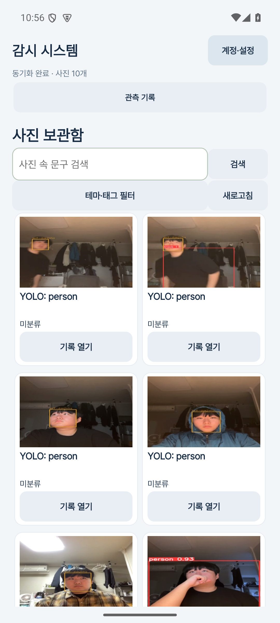
그림 B25 서버에서 받은 웹캠 사진의 Android 네이티브 목록
상단의 동기화 완료와 사진 10개 표시는 서버 응답으로 목록을 구성한 결과다. 첫 화면에서 재진입 사진과 앞선 촬영의 여러 사진을 확인할 수 있다. 이 화면은 동기화 완료 상태의 증빙이며 시작 화면으로 제출하지 않는다.
SelfWebcamSyncTest는 실제 서버의 9번과 14번 사진 지문, 앱 목록과 두 상세 화면을 확인해 통과했다. 모든 운영 요청은 읽기 전용 GET이었고 실제 최소 간격은 5.203초였다. 별도 Android JVM 검사 40개와 Lint도 통과했으며 Lint 오류는 0개다.
B26 AI 답변의 숫자와 날짜 검증
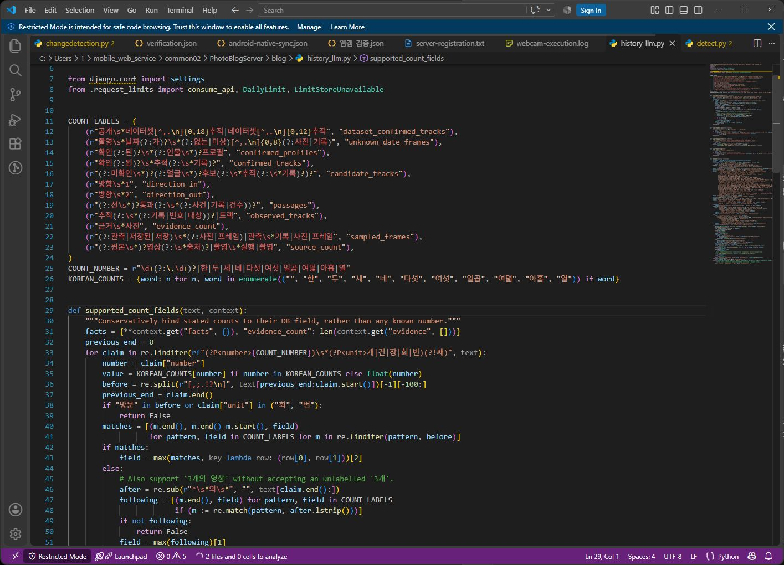
그림 B26 숫자 표현을 해당 DB 집계 필드와 대조하는 실제 소스
답변에 사용한 숫자가 근거 어딘가에 존재하는지만 검사하면 다른 항목의 숫자를 바꾸어 말하는 오류를 놓칠 수 있다. 숫자와 함께 사용한 추적, 통과, 후보, 확인 프로필 및 영상 출처 표현을 해당 facts 필드와 대조하도록 보완했다.
검사 조건 | 입력 답변 | 결과
추적 23개, 통과 6건 | 선 통과는 23건입니다 | 거절
추적 23개, 통과 6건 | 추적 23개, 선 통과 6건 | 허용
확인 추적 1개, 전체 추적 4개 | 확인된 추적은 4개 | 거절
분석일 2026년 11월 10일 | 촬영일이 2026년 11월 10일 | 거절
위 사례는 유료 모델 응답을 흉내 낸 로컬 회귀 검사다. 실제 LLM의 정답률을 측정한 결과와 구분한다. 검증을 통과하지 못한 생성 문구는 표시하지 않고 DB 기록에 따른 답변을 제공한다. 이 검사는 지원하는 숫자와 날짜 표현의 오류를 줄이며 모든 자연어 주장의 참을 보장하는 것은 아니다.
B27 본인 기록의 RAG 검색 조건과 결과
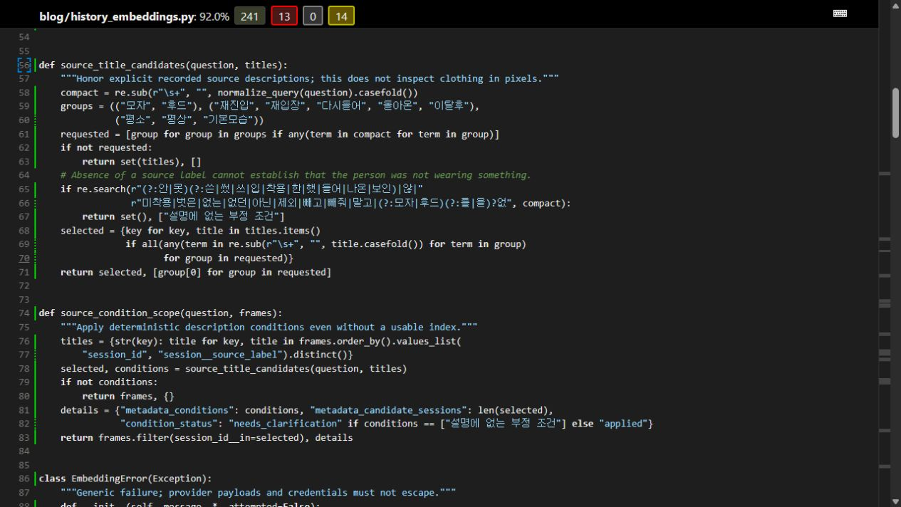
그림 B27 검색 조건과 영상 설명을 대조하는 실제 소스 및 실행 커버리지
하대진의 평소 모습, 모자 착용, 화면 이탈과 재진입 촬영을 RAG 색인에 반영했다. 촬영 설명과 인물 ID 및 날짜를 텍스트로 구성하고 고정 질문 3개와 함께 임베딩했다. text-embedding-3-small의 512차원 벡터를 사용했으며 이 배치의 실제 입력은 533토큰이었다. 사진과 얼굴 특징 벡터는 임베딩 API에 보내지 않았다.
인물과 날짜로 DB 범위를 먼저 제한하고 명시된 모자 착용이나 재진입 조건은 촬영 설명과 대조한다. 이 범위 안에서 임베딩 유사도와 제목 일치도를 함께 사용한다. 모자 조건은 촬영 설명에 저장한 메타데이터를 검색하는 것이며 사진에서 복장을 자동 판별한 결과는 아니다.
실제 운영 고정 질문 | 예상 출처 | 반환 출처 | 추가 API
하대진이 발견된 웹캠 촬영을 정리해줘 | 3건 | 3건 | 0회
하대진의 모자 착용 촬영을 찾아줘 | 1건 | 1건 | 0회
하대진의 화면 이탈과 재진입 촬영을 찾아줘 | 1건 | 1건 | 0회
위 세 조회는 저장된 질문 벡터를 재사용했다. 별도의 운영 DB 검사 5개에서는 전체와 확인 기록 및 11월 10일에 3개 출처, 11월 9일과 11월 11일에 0개 출처를 확인했다. 날짜를 임의로 바꾸지 않았다. 고정 예제의 결과이며 일반 검색 정확도를 뜻하지 않는다.
B28 실제 생성 답변과 근거 사진 대조
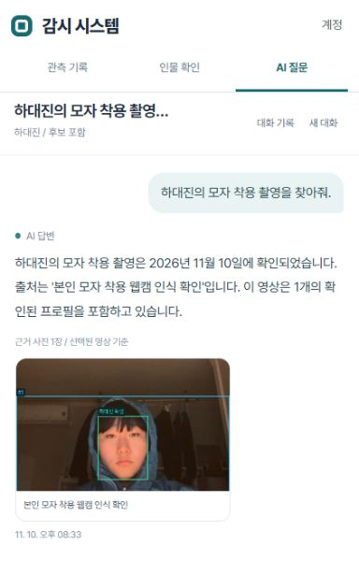
그림 B28 운영 AI 답변과 선택된 근거 사진 부분
질문은 하대진의 모자 착용 촬영을 찾아달라는 내용이다. 실제 gpt-4o-mini 답변은 2026년 11월 10일의 본인 모자 착용 웹캠 인식 확인을 제시했고 근거 사진도 해당 촬영 한 장만 표시했다. 선택된 출처의 확인 프로필 1개와 사진의 얼굴을 DB 응답 및 원본 화면과 대조했다.
촬영 출처 1개, 확인된 인물 프로필 1개와 사진 1장은 서로 다른 항목이다. 사진 수나 추적 번호를 방문 횟수로 표현하지 않는다. 이 화면은 실제 생성에 성공한 한 질문의 내용 검증이며 모든 질문의 정답률을 보장하지 않는다.
전체 원본 캡처와 응답은 evidence/screenshots/self-flow-20261110/rag-final-ai.png 및 evidence/history/self-rag-20261110.json에 보관했다. 그림은 하단의 빈 공간과 입력칸을 제외한 답변 영역이다.
B29 AI 생성 실패 시 기록 조회 유지
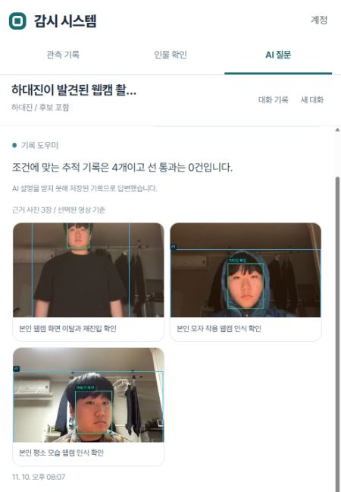
그림 B29 실제 생성 실패 때 제공한 DB 답변과 세 촬영의 근거 사진 부분
초기 실제 생성 요청이 실패했을 때의 상단 답변이다. AI 연결을 받지 못해 저장 기록으로 답변했다는 안내와 함께 추적 기록 4개, 선 통과 0건 및 세 촬영의 사진을 표시했다. 이를 실제 LLM 생성 성공 화면으로 계산하지 않는다.
실패 유형은 연결, HTTP 응답, 형식 및 근거 검증 등으로 구분하고 제공자 응답 본문이나 인증값을 화면에 노출하지 않는다. 생성 대기 시간을 보완하고 B26의 검사를 적용했다. 이후 B28의 실제 생성 결과와 촬영 한 건의 근거를 별도로 확인했다.
앞선 본인 기록 검증의 외부 API 사용은 임베딩 1회와 생성 시도 4회다. 최종 RAG 배포 후의 추가 생성 1회는 B37에 별도로 제시한다. 서버 전체 생성 한도는 한국 날짜 기준 하루 5회다. 이후 새 기록이나 확인 상태가 바뀌면 색인 갱신 여부를 확인해야 하며 유료 색인을 자동으로 반복 생성하지 않는다.
B30 최종 본인 확인 상태와 실시간 촬영 표시
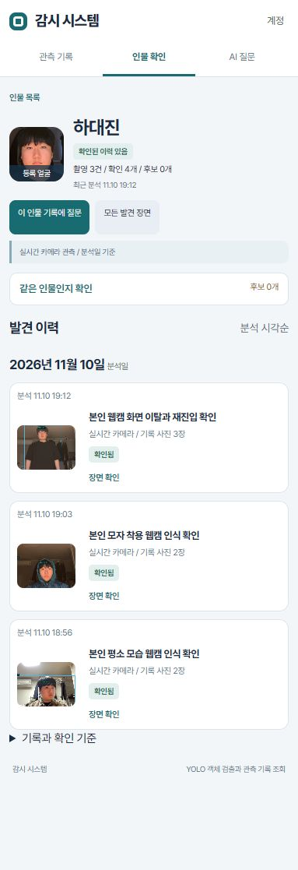
그림 B30 운영자 확인 후 세 촬영의 최신 인물 이력
운영자 확인 후 하대진의 촬영 3건과 확인 추적 4개, 후보 0개가 표시된다. 재진입, 모자 착용과 평소 모습 모두 확인됨으로 조회된다. B19와 B20은 확인 전 과정의 캡처이며 이 그림은 그 이후의 상태다.
실시간 카메라와 분석일 기준 안내를 표시하고 각 촬영의 기록 사진 수를 구분했다. 실시간 기록에 존재하지 않는 영상 재생 초는 표시하지 않는다. 4개의 확인 추적은 한 사람의 세 촬영에서 생성된 기록이며 사람 4명이나 방문 4회를 뜻하지 않는다.
B31 최종 서버 실행 결과와 코드 커버리지
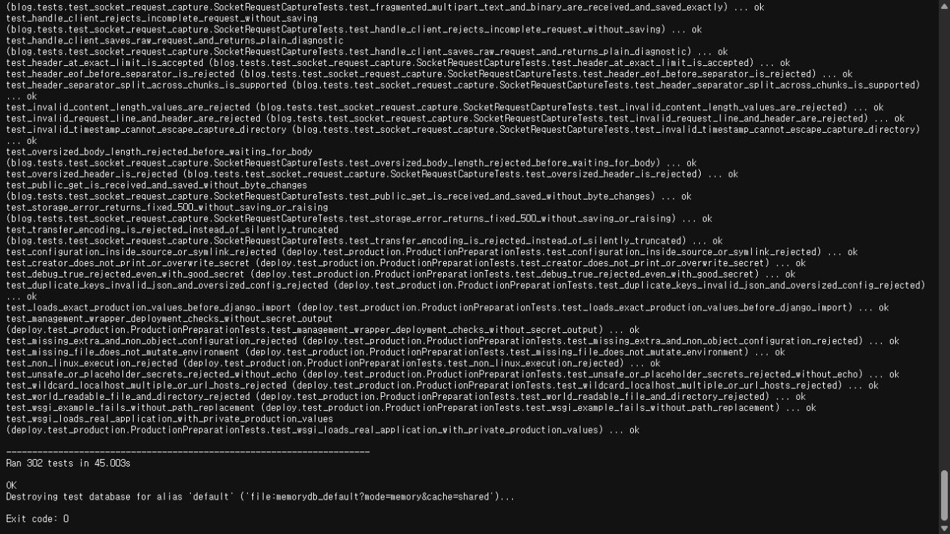
그림 B31 1 WSL에서 저장된 실제 전체 검사 로그의 마지막 결과
RAG 회귀 보완 후 WSL 가상환경에서 python PhotoBlogServer/tools/verify_security.py를 실행했다. 전체 Django 302개와 별도 HTTP 엔진 15개가 통과했으며 HTTP 15개는 전체 사례에 포함된 재실행이다. 시스템 검사와 마이그레이션 일치 검사도 통과했다. 위 화면은 저장된 원본 실행 로그를 읽기 전용 로컬 브라우저로 연 것이다.
B32 코드 커버리지와 검증 범위
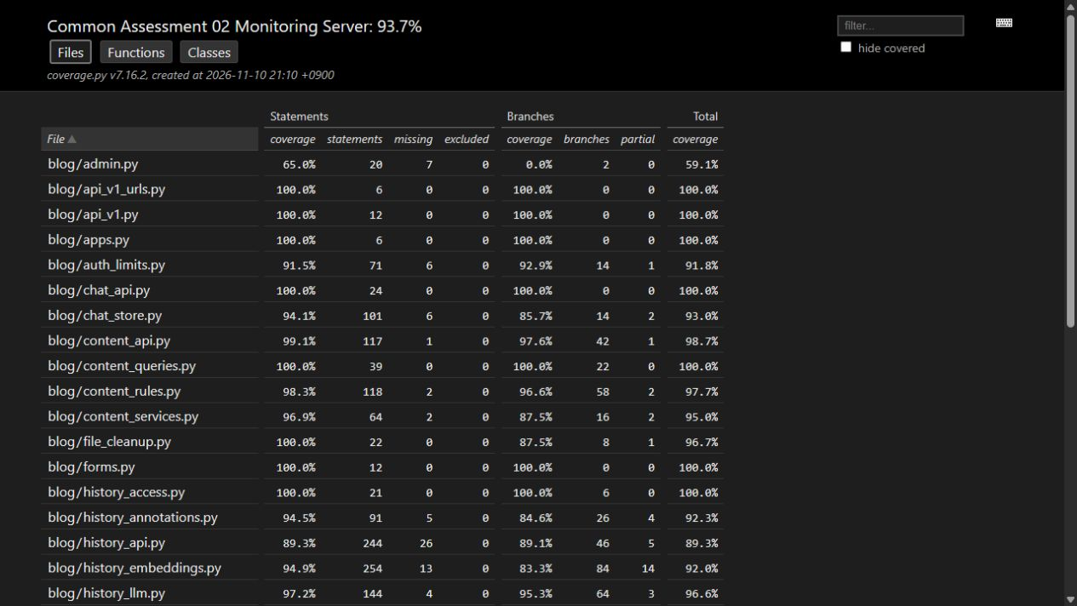
그림 B32 같은 실행의 실제 Coverage HTML 보고서
전체 코드 커버리지는 93.7%다. 이번 보완에는 숫자와 날짜의 필드 대응, 촬영 질문 해석, 검색 조건 밖 출처 제외와 외부 API 실패 처리를 포함했다. 웹 단위 검사 76개와 Android JVM 40개도 통과했고 Android Lint는 오류 0개, 경고 9개였다. 커버리지는 실행된 코드 범위이며 모델의 인식 정확도나 모든 운영 상황의 성공률과 구분한다.
B23은 실제 본인의 조건별 촬영, B24와 B25는 운영 사진의 네이티브 앱 조회, B27과 B28은 고정 질문 검색과 한 건의 실제 생성 내용 대조다. 자동 검사의 통과와 실제 화면 및 입력 자료의 대조를 각각 확인했다.
원본 결과 evidence/content/server/verification.json
Android 결과 evidence/content/android/verification.json
B33 생성 답변의 날짜 전체 대조
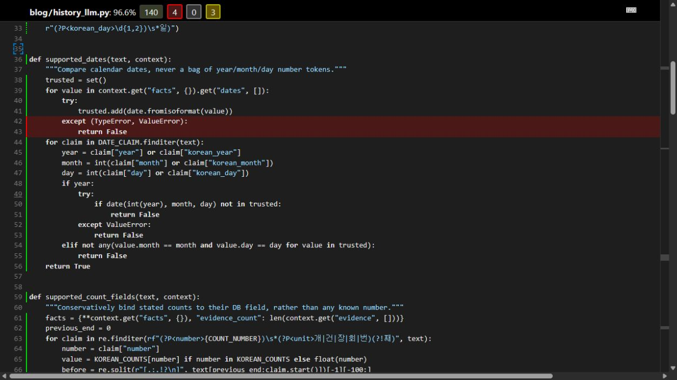
그림 B33 년과 월 및 일을 달력 날짜로 변환해 대조하는 실제 코드
생성 답변의 날짜를 하나의 값으로 읽어 현재 조회 결과 facts.dates와 대조한다. 근거가 2026년 11월 10일일 때 같은 숫자를 바꿔 쓴 2026년 10월 11일은 다른 날짜이므로 거절한다. 증빙의 다른 시각이나 사진 ID에 등장한 숫자로 날짜를 허용하지 않는다.
YYYY-MM-DD, 슬래시 및 점 구분, 한글 년월일 표현을 처리한다. 연도가 생략된 11월 10일은 근거 날짜에 같은 월일이 있을 때 허용한다. 실제 달력에 없는 날짜와 근거에 없는 날짜는 거절한다. 분석일을 촬영일로 바꾸어 말하는 경우도 구분한다.
근거 날짜 | 모의 제공자 답변 | 검증 결과
2026-11-10 | 분석 날짜는 2026년 11월 10일 | 허용
2026-11-10 | 분석 날짜는 2026년 10월 11일 | 거절
2026-11-10 | 분석 날짜는 10월 11일 | 거절
분석일 2026-11-10 | 촬영 날짜는 11월 10일 | 거절
이 표는 WSL에서 모의 제공자 응답을 실제 생성 검증 함수에 통과시킨 결과다. 새 유료 생성의 정답률을 측정한 표와 구분한다. 지원하는 날짜 표현의 사실 대조이며 모든 자연어 주장의 진위를 보장하는 검사는 아니다.
B34 부정 조건과 색인 변경 후 검색 범위
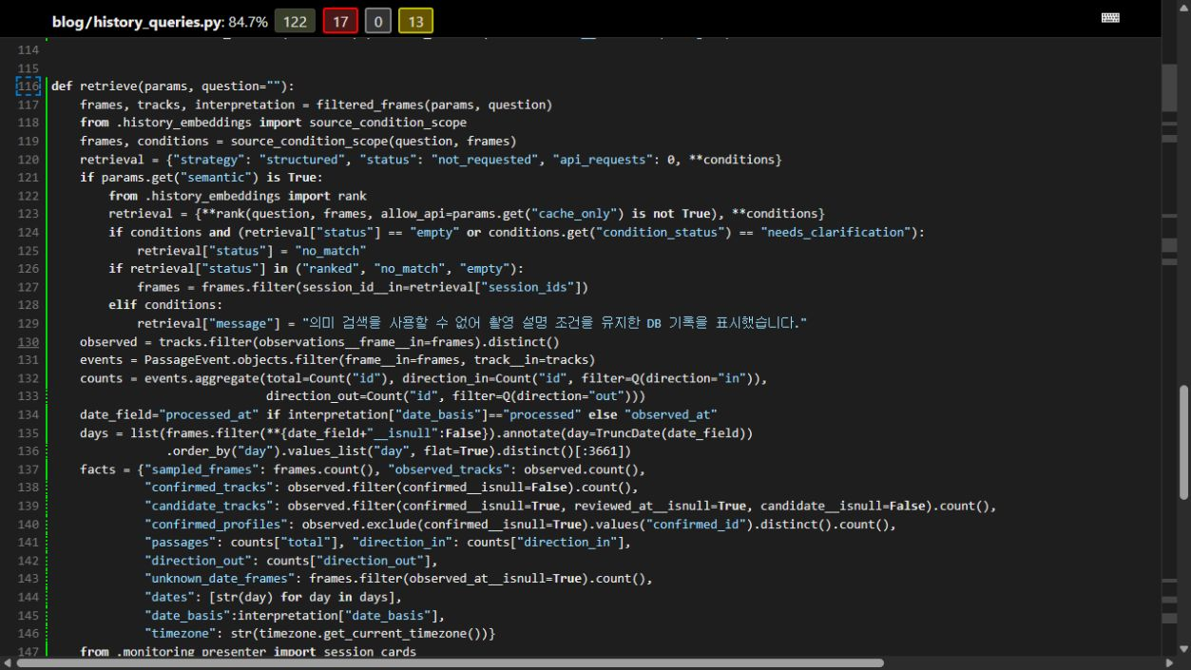
그림 B34 촬영 설명 조건을 의미 검색보다 먼저 적용하는 실제 조회 코드
인물과 날짜를 제한한 DB 자료에 촬영 설명 조건을 먼저 적용한다. 이후 의미 검색을 수행하므로 색인이 오래됐거나 없는 상태에서도 모자 착용 질문은 해당 설명이 있는 촬영 범위를 유지한다. 의미 검색을 이용할 수 없으면 그 상태를 알리고 조건을 유지한 DB 기록으로 답한다.
운영자 확인 상태가 바뀌면 임베딩 문서 지문도 달라질 수 있다. 격리 DB에서는 모자 촬영을 조회한 뒤 확인 상태를 바꾸어 색인 변경 상태를 만들었다. 같은 질문이 계속 모자 촬영 한 건만 반환하는지 확인했다. 이 검사는 실제 운영 자료를 수정하는 절차와 구분한다.
모자를 착용하지 않은 촬영이나 모자 쓴 촬영은 제외 같은 부정 조건을 긍정 조건으로 바꾸어 검색하지 않는다. 현재 촬영 설명만으로 확정하기 어려운 조건은 needs_clarification 상태와 구체적인 조건을 요청하는 안내로 처리한다. 이때 임베딩과 답변 생성 요청도 생략한다.
입력 또는 상태 | 최종 처리
모자 착용, 색인 정상 | 모자 설명이 있는 촬영 안에서 의미 검색
모자 착용, 확인 후 색인 변경 | 모자 설명이 있는 DB 출처 1건 유지
모자 착용, 색인 누락 | 모자 설명이 있는 DB 출처 1건 유지
미착용 또는 제외 조건 | 조건 확인 안내, 유료 호출 0회
B35 RAG 회귀 사례 실행 결과
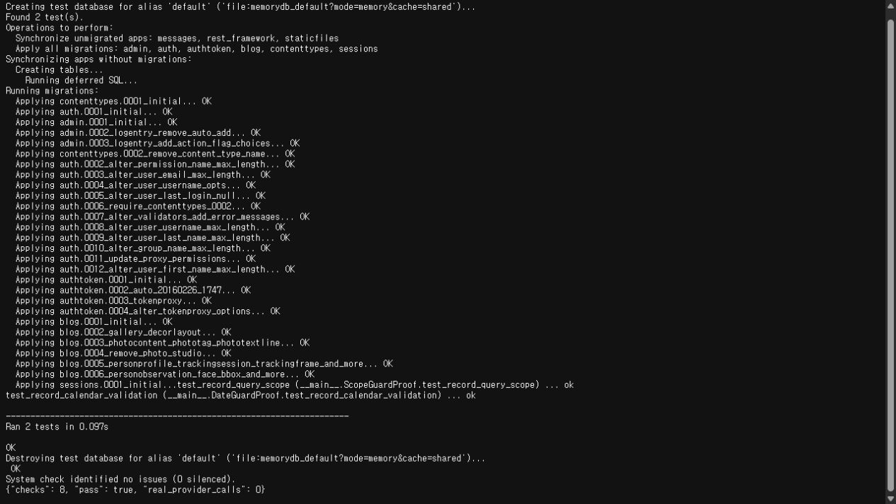
그림 B35 두 검증 절차에서 여덟 사례를 확인한 실제 WSL 실행 로그
검증 묶음 | 사례 수 | 실제 확인 결과
날짜 전체 대조와 날짜 기준 | 4 | 정상 날짜 허용, 잘못된 날짜와 촬영일 전환 거절
부정 및 제외 질문 | 2 | 조건 확인 안내, 근거 출처 0개
확인 후 색인 변경과 누락 | 2 | 모자 설명의 출처 1개 유지
전체 여덟 사례는 모두 예상 결과와 일치했다. 출력의 Ran 2 tests는 날짜와 DB 조회의 두 검증 절차를 뜻하며 각 절차가 여러 입력을 검사한다. 실제 외부 전송 함수는 모의 처리했고 DB는 격리된 시험 자료를 사용했다. 전체 Django 검사 302개와 HTTP 15개 결과는 B31에 제시했다.
실행 명령 WSL 가상환경에서 python tools/verify_rag_guards.py
원본 결과 evidence/history/rag-guard-improvement-20261110.json
이번 보완의 추가 유료 임베딩 및 생성 요청은 각각 0회다.
B36 운영 서버의 검색 조건 확인
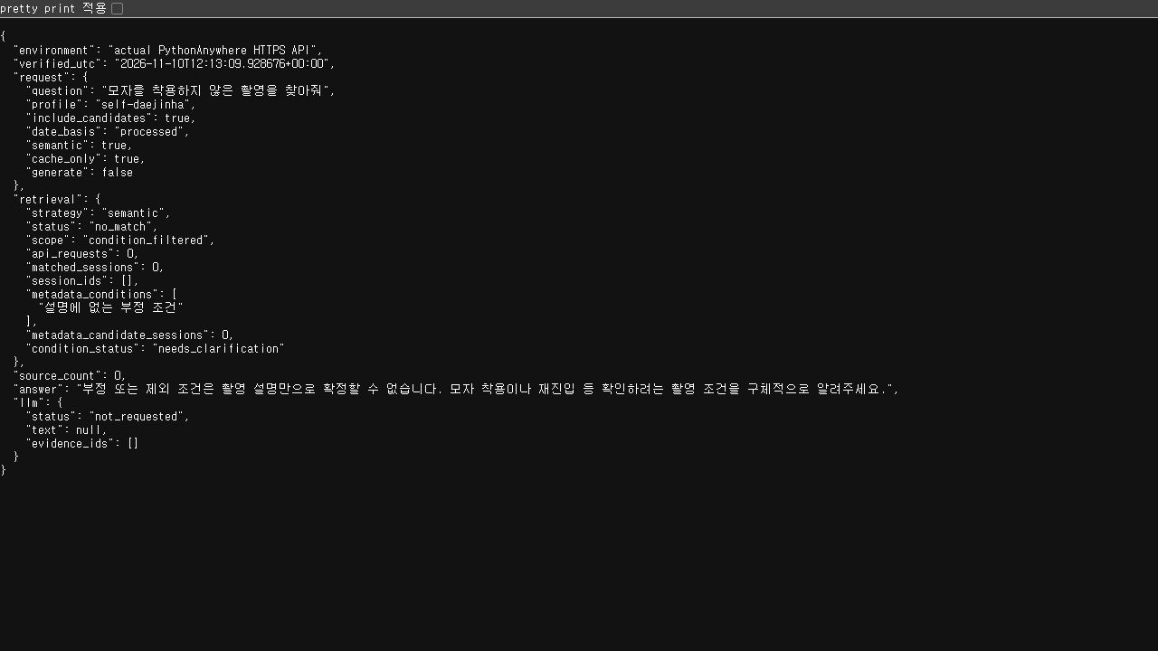
그림 B36 실제 운영 API 응답 저장본의 조건 확인 안내 부분
운영 확인 요청 | 조회 방식 | 출처 수 | 결과
하대진의 모자 착용 촬영 | 저장 벡터 | 1 | 해당 촬영만 반환
모자를 착용하지 않은 촬영 | 조건 확인 | 0 | 구체적 조건 안내
모자 쓴 촬영은 제외 | 조건 확인 | 0 | 구체적 조건 안내
하대진의 모자 착용 촬영 | DB 조건 조회 | 1 | 해당 촬영만 반환
수정한 소스를 PythonAnywhere에 반영한 뒤 HTTPS API에서 확인했다. 네 요청 모두 cache_only=true와 generate=false로 보냈다. 저장된 벡터를 재사용하거나 DB 조건으로 조회했고 반환된 api_requests는 모두 0이었다. 요청은 6초 이상 간격으로 보냈다.
이 화면은 운영 API의 실제 응답을 저장해 로컬 읽기 전용 브라우저로 연 검토 자료다. 새 LLM 답변 생성과 구분하며 기존 생성 예시는 B28, 최종 배포 후의 추가 생성은 B37에 있다. 조건 변경과 색인 누락에 대한 검증은 B35의 격리 DB 사례다.
운영 응답 원본 evidence/history/rag-guard-cloud-20261110.json

B37 최종 배포본의 실제 AI 답변
최종 RAG 배포본의 운영 코드 네 파일을 검증 소스와 대조한 뒤 하대진의 모자 착용 촬영을 질문했다. 아래는 실제 새 답변을 저장한 운영 대화 화면이다.
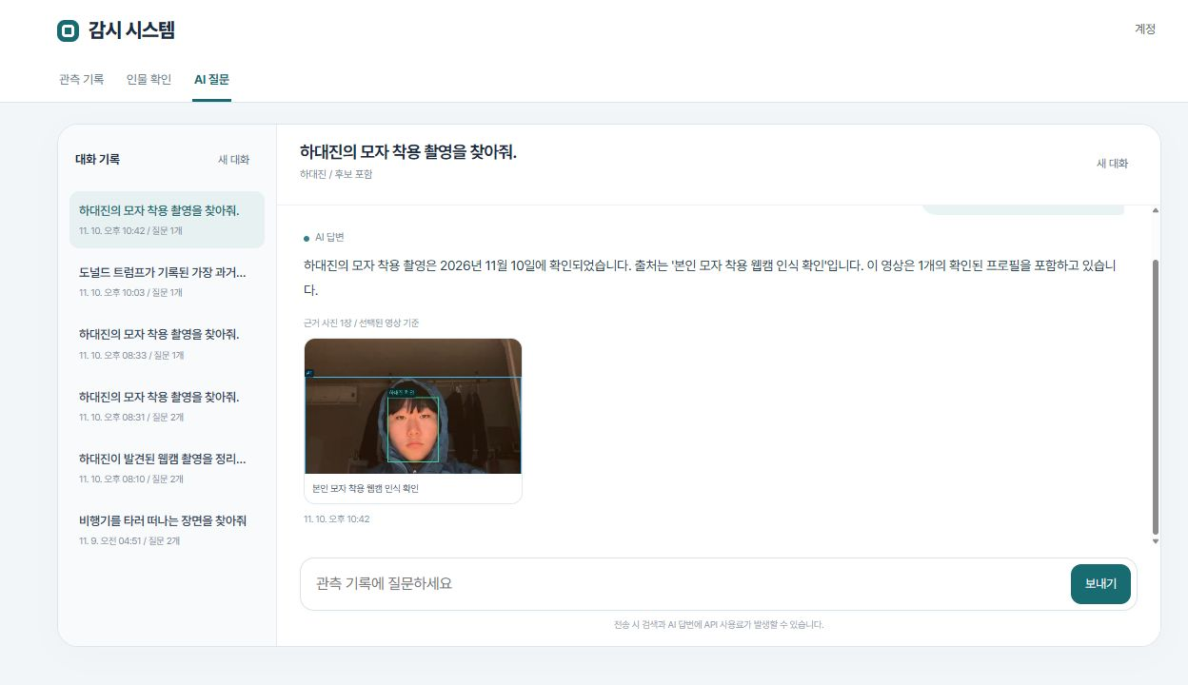
그림 B37 최종 RAG 배포본에서 실제 생성한 답변과 근거 사진
실제 답변 하대진의 모자 착용 촬영은 2026년 11월 10일에 확인되었습니다. 출처는 '본인 모자 착용 웹캠 인식 확인'입니다. 이 영상은 1개의 확인된 프로필을 포함하고 있습니다.
확인 항목 | 실제 결과
답변 상태 | generated, 실제 제공자 응답
출처와 날짜 | 모자 착용 촬영 1건, 2026년 11월 10일
인용과 표시 사진 | 선택한 출처의 대표 사진 1장과 인용 ID 일치
임베딩 API | 저장된 질문 벡터 재사용, 신규 호출 0회
추가 생성 | 1회, 일일 사용량 4회에서 5회
대화 저장 | 새 대화에 질문과 답변 한 건 저장, 재조회 일치
모자 촬영의 관측 사진 두 장 중 대표 근거 한 장을 표시한 결과이며 사람 수나 방문 횟수를 뜻하지 않는다. 답변의 날짜, 출처, 확인 인물과 인용 사진을 반환 기록 및 실제 화면과 대조했다. 이 한 질문의 검증으로 일반 답변 정확도를 보장하지 않는다.
최종 운영 패치 20261110120957270ef6
원본 요청과 응답 evidence/history/final-release-generation-20261110.json

